**UNIVERSIDAD TECNOLÓGICA DE EL SALVADOR**

**FACULTAD DE INFORMÁTICA Y CIENCIAS APLICADAS**

**ESCUELA DE INFORMÁTICA**



**TÉCNICAS DE CALIDAD DE SOFTWARE**

**UNIDAD: V**

**FACILITADOR: ING. JOSE ORLANDO GIRON BARRERA**

**NOMBRE DE LA TAREA: ENTREGA FINAL**

**ESTUDIANTES:**

**ALVARADO HENRIQUEZ SOFIA MICHELLE 25-3152-2017**

**HERNÁNDEZ CAMPOS SAMUEL ENRIQUE 25-3836-2017**

**PALMA PORTILLO BLADIMIR STANLEY 25-0369-2017**

**RODRÍGUEZ CRUZ HUGO ALEXANDER 25-0663-2017**

**RODRÍGUEZ SIGÜENZA ÁMILTON ABRAHAM 25-0259-2017**

**DICIEMBRE, 2021**

Contenido

OBJETIVOS DE PROYECTO 1

DEFINICIÓN DE PROYECTO 2

INTERFAZ GRÁFICA 3

a. DISEÑO DE PANTALLAS A UTILIZAR 3

1. Login 3

2. Sign Up 4

3. Recuperar Cuenta 5

4. Cambiar Contraseña 6

5. Ubicaciones 7

6. Menú 8

7. Favoritos 9

8. Precios 10

9. Ofertas 11

10. Acerca De 12

b. NAVEGABILIDAD 13

1. Login – Ubicaciones 13

2. Login – Sign Up 14

3. Login – Recuperar Cuenta 15

4. Sign Up – Ubicaciones 16

5. Ubicaciones – Menú 17

6. Ubicaciones – Favoritos 18

7. Ubicaciones – Precios 19

8. Ubicaciones – Ofertas 20

9. Ubicaciones – Menú – Favoritos 21

10. Ubicaciones – Menú – Cambiar Contraseña 22

11. Ubicaciones – Menú – Acerca De 23

12. Ubicaciones – Menú – Login (Cierre de sesión) 24

13. Favoritos – Precios 25

14. Favoritos – Ofertas 26

PORCENTAJE DE AVANCE DEL PROYECTO 27

AUTOEVALUACIÓN 28

EVALUACIÓN DEL LIDER DE GRUPO 31

EVALUACIÓN AL LIDER DEL GRUPO 33

JUSTIFICACIÓN DEL PROYECTO 35

PLANIFICACIÓN DEL PROYECTO 36

DIAGRAMACIONES Y CAMBIOS AL PROYECTO INICIAL (DISEÑOS EN FLUTTER) 37

1. Login 37

2. Sign Up 38

3. Recuperar Cuenta 39

4. Cambiar Contraseña 40

5. Ubicaciones 41

6. Menú 42

7. Favoritos 43

8. Precios 44

10. Acerca De 46

PORCENTAJE DE AVANCE DEL PROYECTO 47

AUTOEVALUACIÓN 48

EVALUACIÓN DEL LIDER DE GRUPO 51

EVALUACIÓN AL LIDER DEL GRUPO 53

DIAGRAMACIONES Y CAMBIOS AL PROYECTO INICIAL 55

DISEÑO DE BASE DE DATOS Y CAMBIOS AL PROYECTO INICIAL 56

AVANCE MANUAL TÉCNICO 58

• **Widgets** 58

**1.** **IconButton** 58

**2.** **PopupMenuButton** 58

**3.** **CircleAvatar** 58

**4.** **ListView.builder** 58

**5.** **Card** 58

**6.** **StreamBuilder** 58

• **Dependencias** 58

**1.** **RxDart** 58

**2.** **Http** 58

**3.** **Firebase Core for Flutter** 58

**4.** **Firebase Auth for Flutter** 59

AVANCE MANUAL DE USO 60

AVANCE DE CONCLUSIONES 69

AVANCE DE PRESENTACION FINAL 70

PUBLICACION EN VERSIONADORES GIT, GITHUB, DEVOPS, SVN 71

PORCENTAJE DE AVANCE DEL PROYECTO 72

AUTOEVALUACIÓN 73

EVALUACIÓN DEL LIDER DE GRUPO 76

EVALUACIÓN AL LIDER DEL GRUPO 78

DISEÑO DE BASE DE DATOS Y CAMBIOS AL PROYECTO INICIAL 80

MANUAL TÉCNICO 82

• **Widgets** 82

**1.** **IconButton** 82

**2.** **PopupMenuButton** 82

**3.** **CircleAvatar** 82

**4.** **ListView.builder** 82

**5.** **Card** 82

**6.** **StreamBuilder** 82

• **Dependencias** 82

**1.** **RxDart** 82

**2.** **Http** 82

**3.** **Firebase Core for Flutter** 82

**4.** **Firebase Auth for Flutter** 83

**5.** **Firebase Cloud Storage for Flutter** 83

**6.** **Cloud Firestore Plugin for Flutter** 83

**7.** **Google Maps for Flutter** 83

**8.** **Flutter Geolocator Plugin** 83

**9.** **url_launcher** 83

**10.** **Google Sign In** 83

**11.** **Flutter Facebook Auth** 83

MANUAL DE USO 84

CONCLUSIONES 96

PRESENTACION FINAL 97

PUBLICACION EN VERSIONADORES GIT, GITHUB, DEVOPS, SVN 98

PORCENTAJE DE AVANCE DEL PROYECTO 99

AUTOEVALUACIÓN 100

EVALUACIÓN DEL LIDER DE GRUPO 103

EVALUACIÓN AL LIDER DEL GRUPO 105

# OBJETIVOS DE PROYECTO

* Crear una aplicación que ayude a los conductores a elegir una gasolinera.
* Mostrar precios de los diferentes tipos de combustibles y las ofertas de la gasolinera.
* Indicar los horarios en que la gasolinera está abierta.
* Mostrar la mayor cantidad de gasolineras en el mapa interactivo de la aplicación.

# DEFINICIÓN DE PROYECTO

Con el paso del tiempo se tienen una serie de cambios en los precios del combustible que afectan a una gran mayoría de la población con el aumento constante del precio por galón de ellos. Dado lo anterior mencionado es muy común el buscar las gasolineras que mantienen un bajo precio con respecto a otras gasolineras y lo difícil que es poderlas encontrar, para así ahorrar un par de dólares en la compra.

Por eso el proyecto se centra en el desarrollo de una aplicación para teléfonos móviles en el cual presente información que puede ir desde que gasolineras son las más cercanas y con los mejores precios hasta saber que promociones manejan en las distintas gasolineras. Dando así una mejor toma de decisiones a los automovilistas para que se pueda ahorra un poco.

Con una interfaz de fácil entendimiento para una mejor movilización en la aplicación y optimizada para que el usuario sepa en todo momento que acciones está realizando.

# INTERFAZ GRÁFICA

## DISEÑO DE PANTALLAS A UTILIZAR

1. 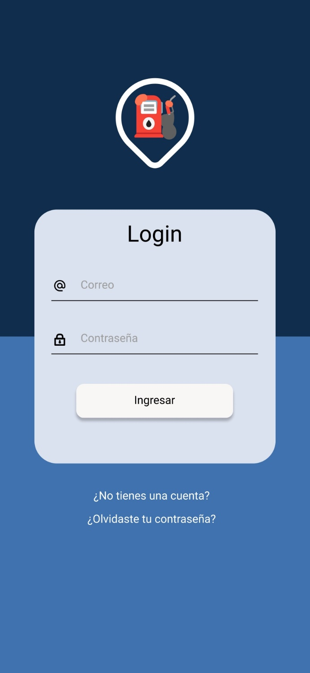Login
2. Sign Up

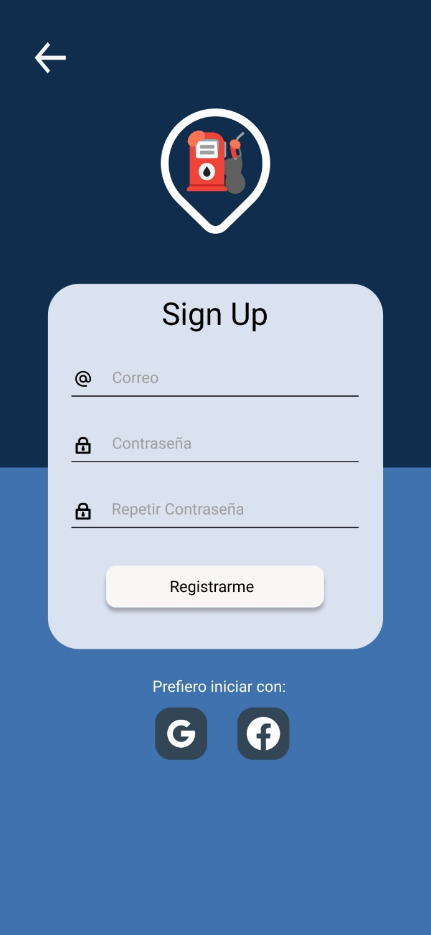

1. Recuperar Cuenta

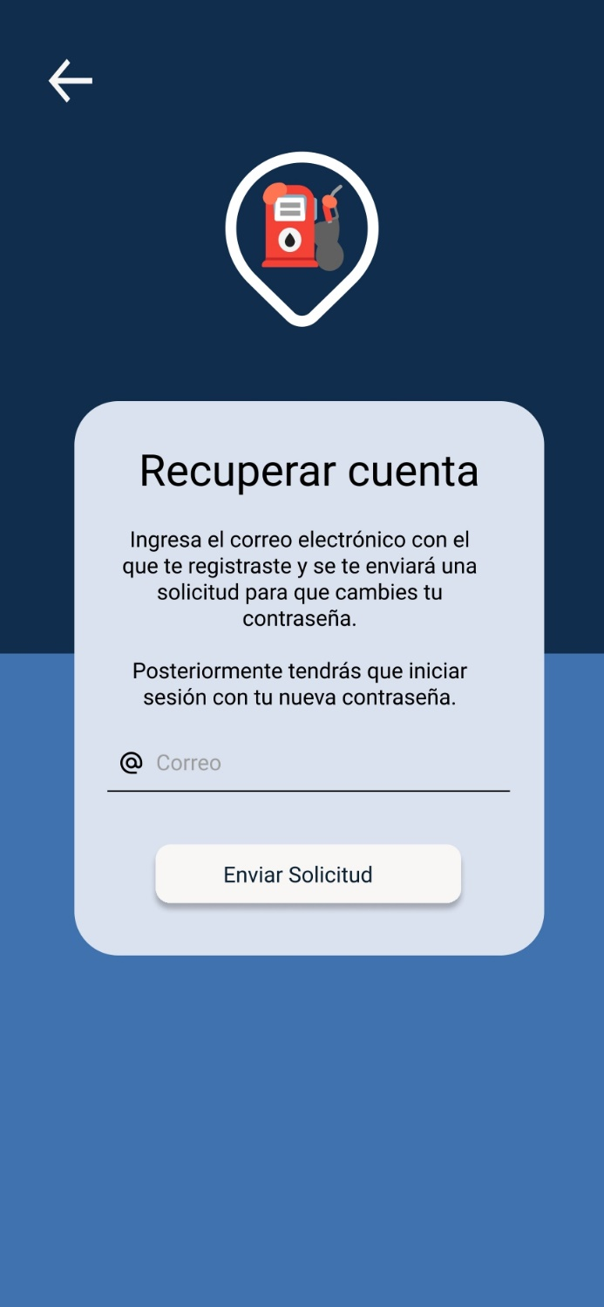

1. 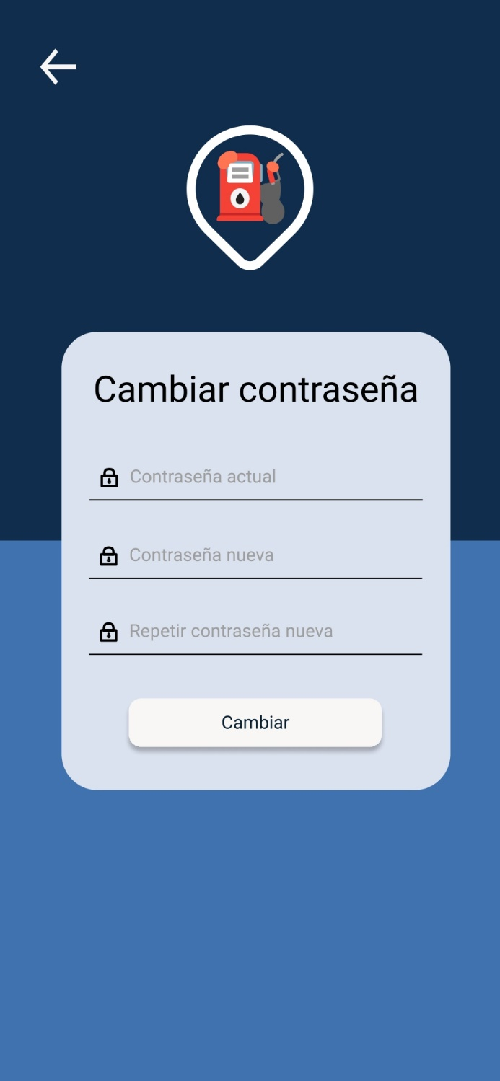Cambiar Contraseña
2. Ubicaciones

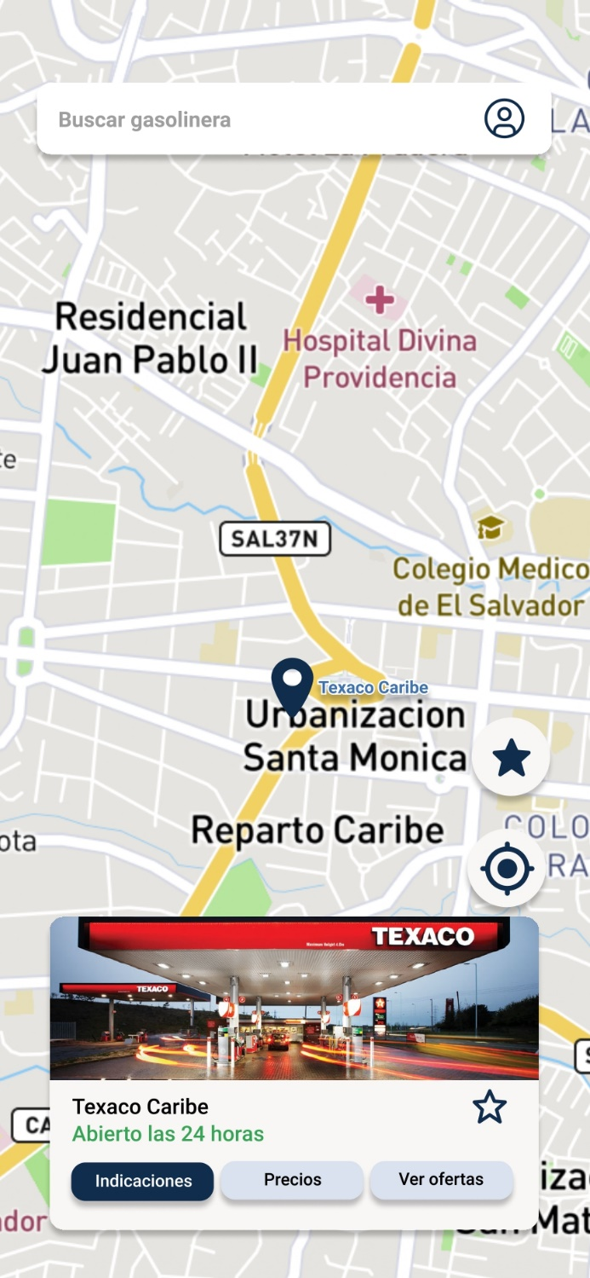

1. Menú

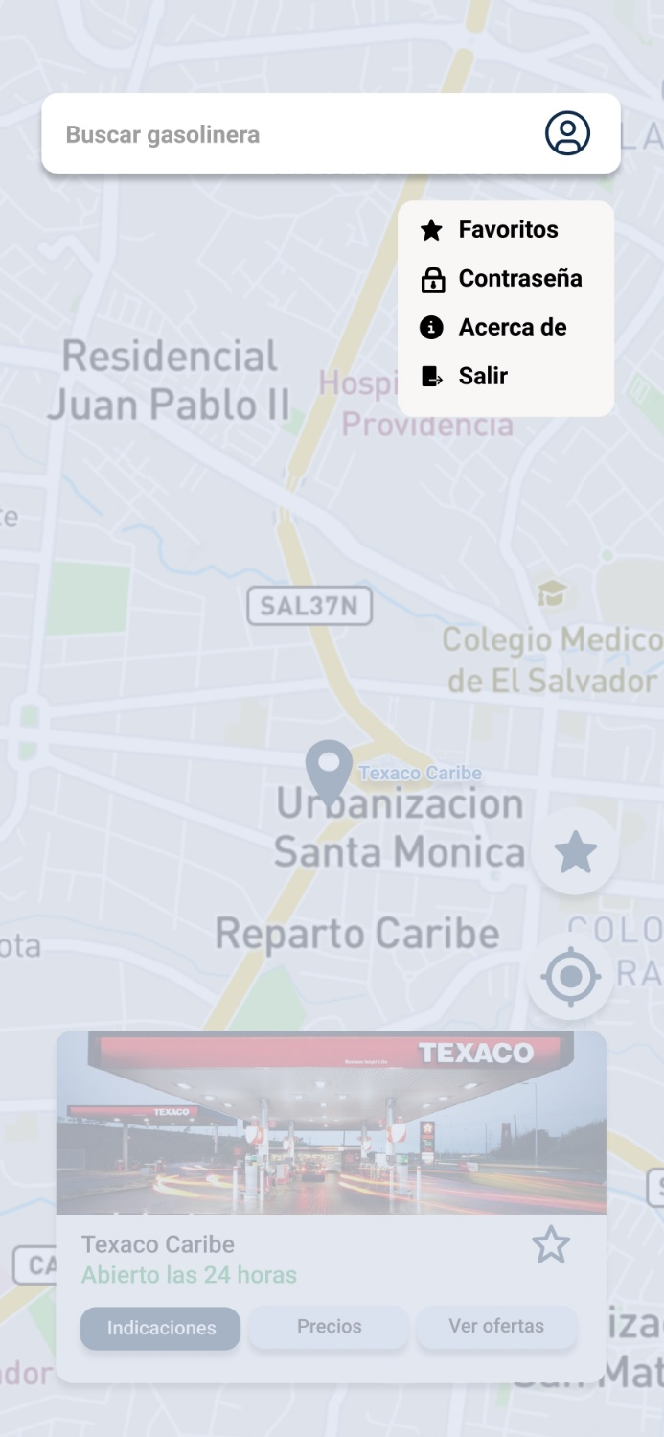

1. Favoritos

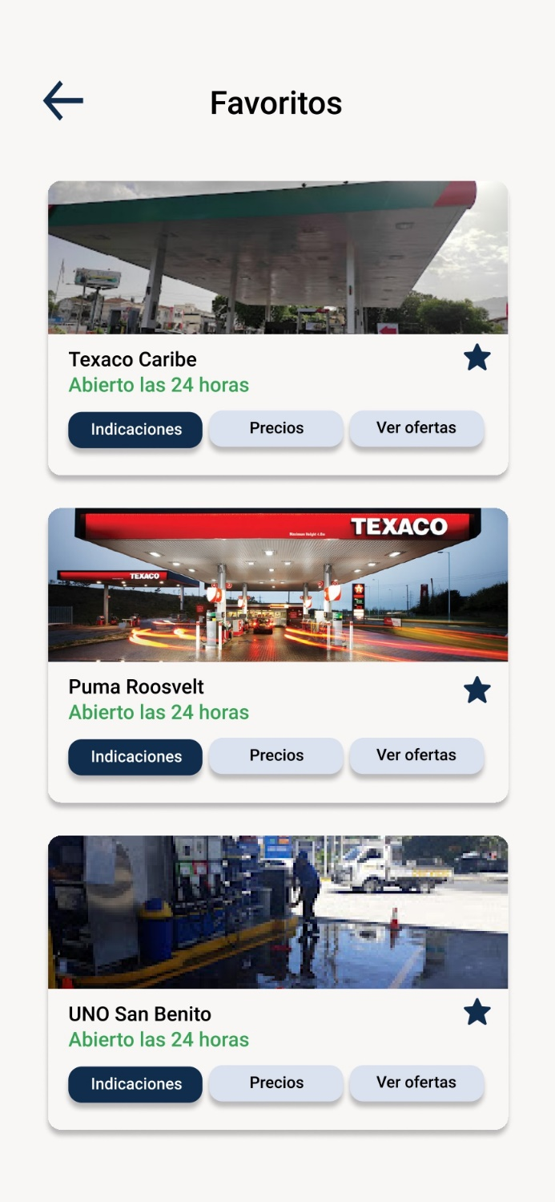

1. Precios

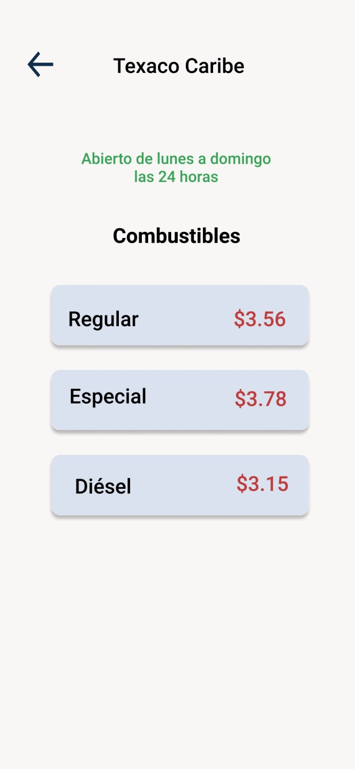

1. Ofertas



1. Acerca De

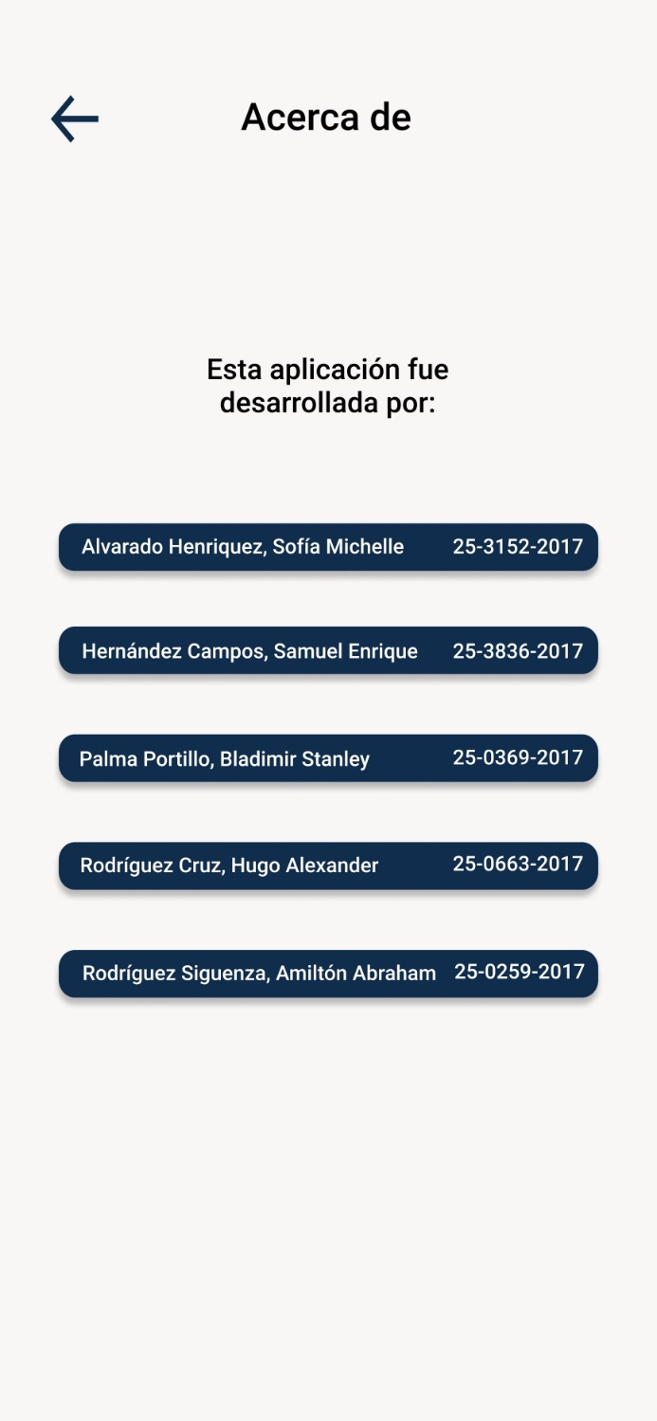

## NAVEGABILIDAD

1. Login – Ubicaciones

Si las credenciales son incorrectas se mostrará un mensaje de alerta solicitando al usuario que ingrese los datos de nuevo, si este se equivoca 3 veces se bloqueará su cuenta y tendrá que recuperarla en la pantalla ***Recuperar Cuenta***.

Para navegar de la pantalla ***Login*** hacia la pantalla ***Ubicaciones*** es necesario que el usuario ingrese sus credenciales, luego debe presionar el botón *Ingresar*, si las credenciales son correctas se mostrará la pantalla *Ubicaciones*

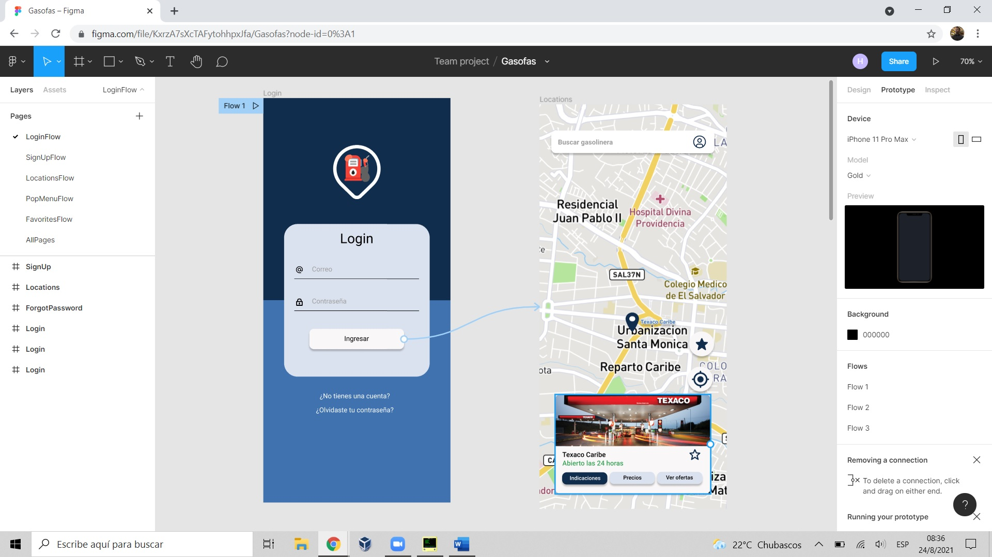

1. Login – Sign Up

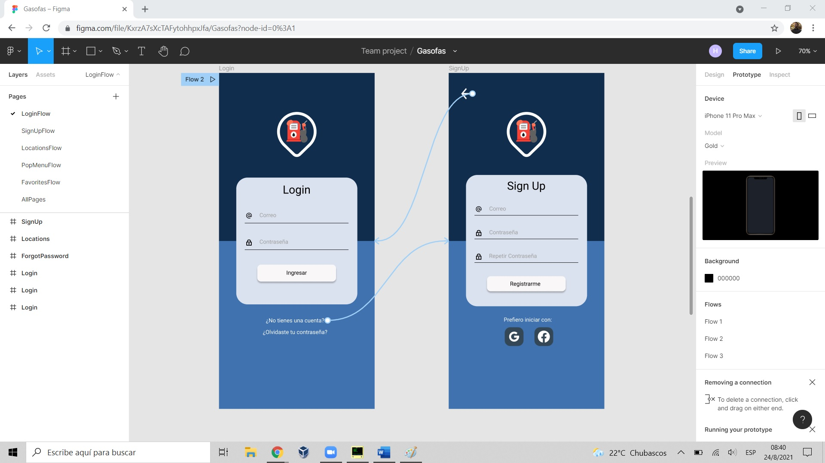

Para regresar al *Login*, el usuario debe seleccionar la opción **←**

Para navegar de la pantalla ***Login*** hacia la pantalla ***Sign Up*** (Crear Cuenta), el usuario únicamente debe hacer clic sobre la opción *“¿No tienes una cuenta?”*

1. Login – Recuperar Cuenta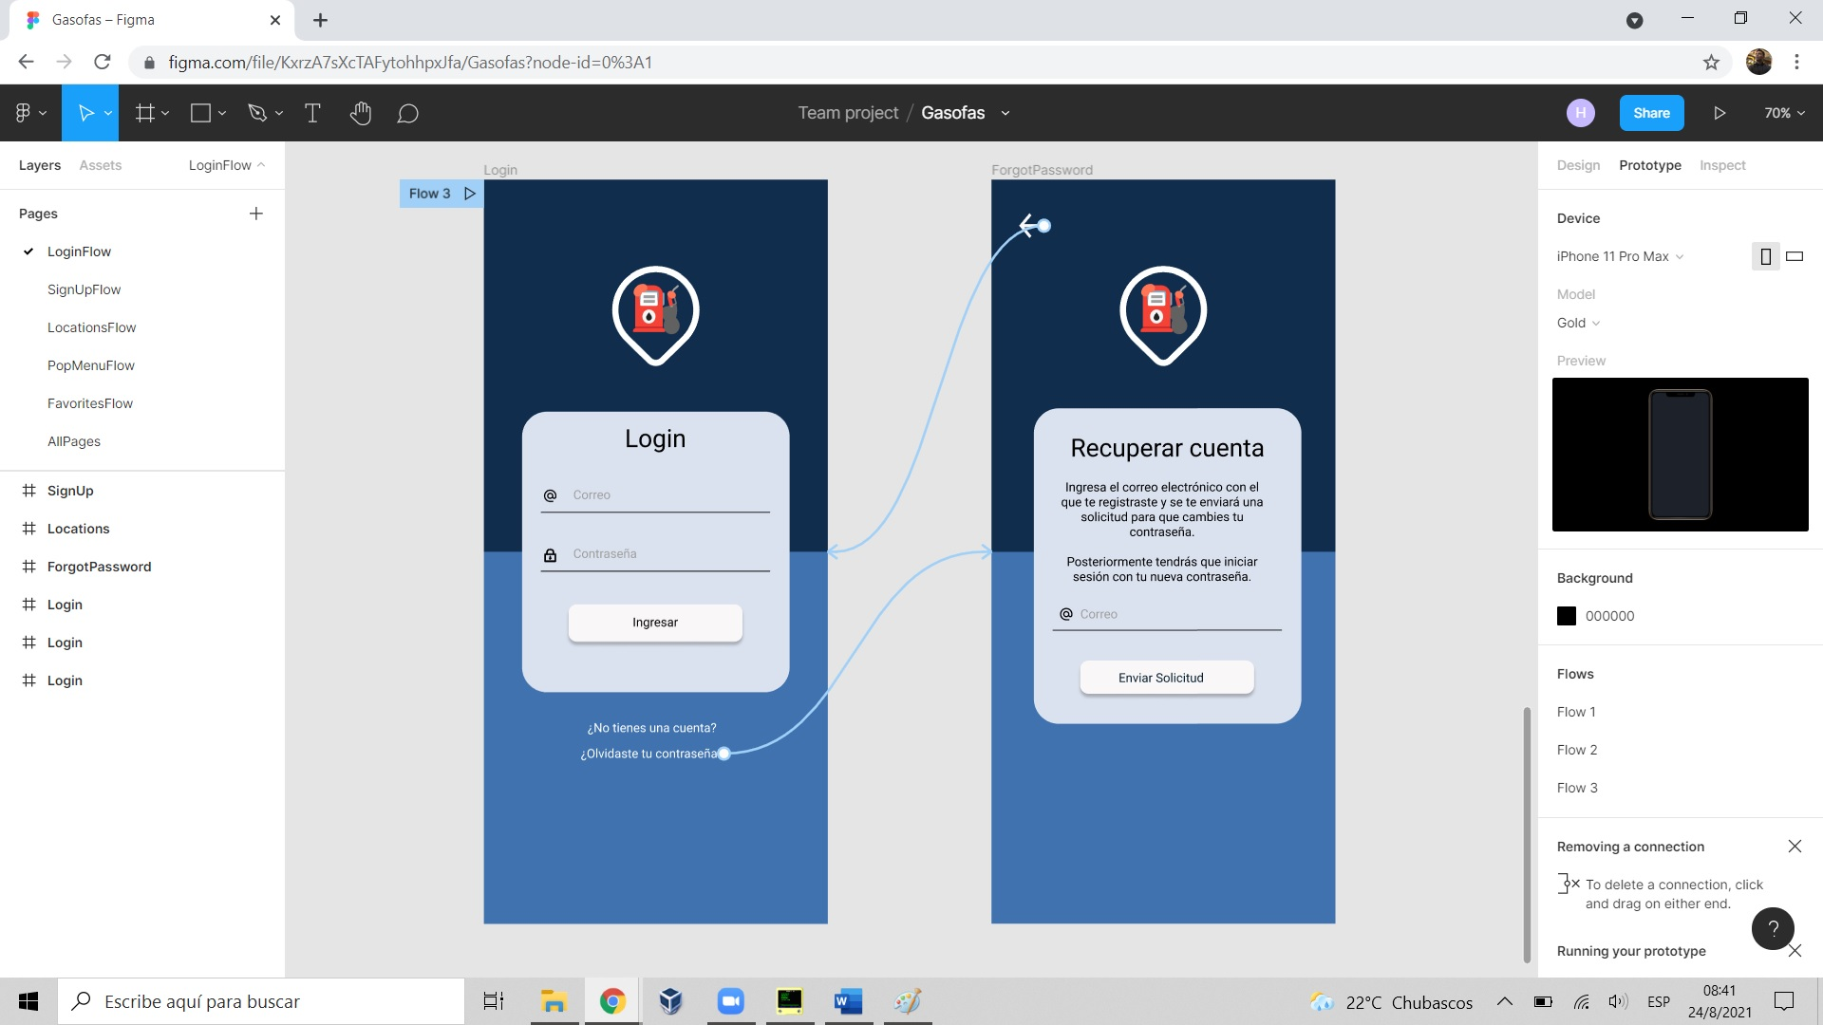

Para regresar al *Login*, el usuario debe seleccionar la opción **←**

Para navegar de la pantalla ***Login*** hacia la pantalla ***Recuperar cuenta***, el usuario únicamente debe hacer clic sobre la opción *“¿Olvidaste tu contraseña?”*

1. Sign Up – Ubicaciones

Para navegar de la pantalla ***Sign Up*** hacia la pantalla ***Ubicaciones***, el usuario tendrá que colocar unas credenciales válidas y luego presionar la opción *Registrarme*.

O bien, puede seleccionar las opciones de iniciar con Gmail o Facebook

Credenciales válidas:  
**+** Correo electrónico inexistente en nuestro sistema.   
**+** Contraseña con al menos 8 caracteres, que incluya una letra minúscula, una mayúscula y un número.

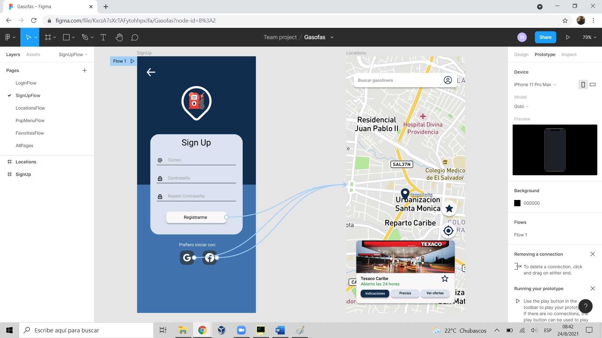

1. Ubicaciones – Menú

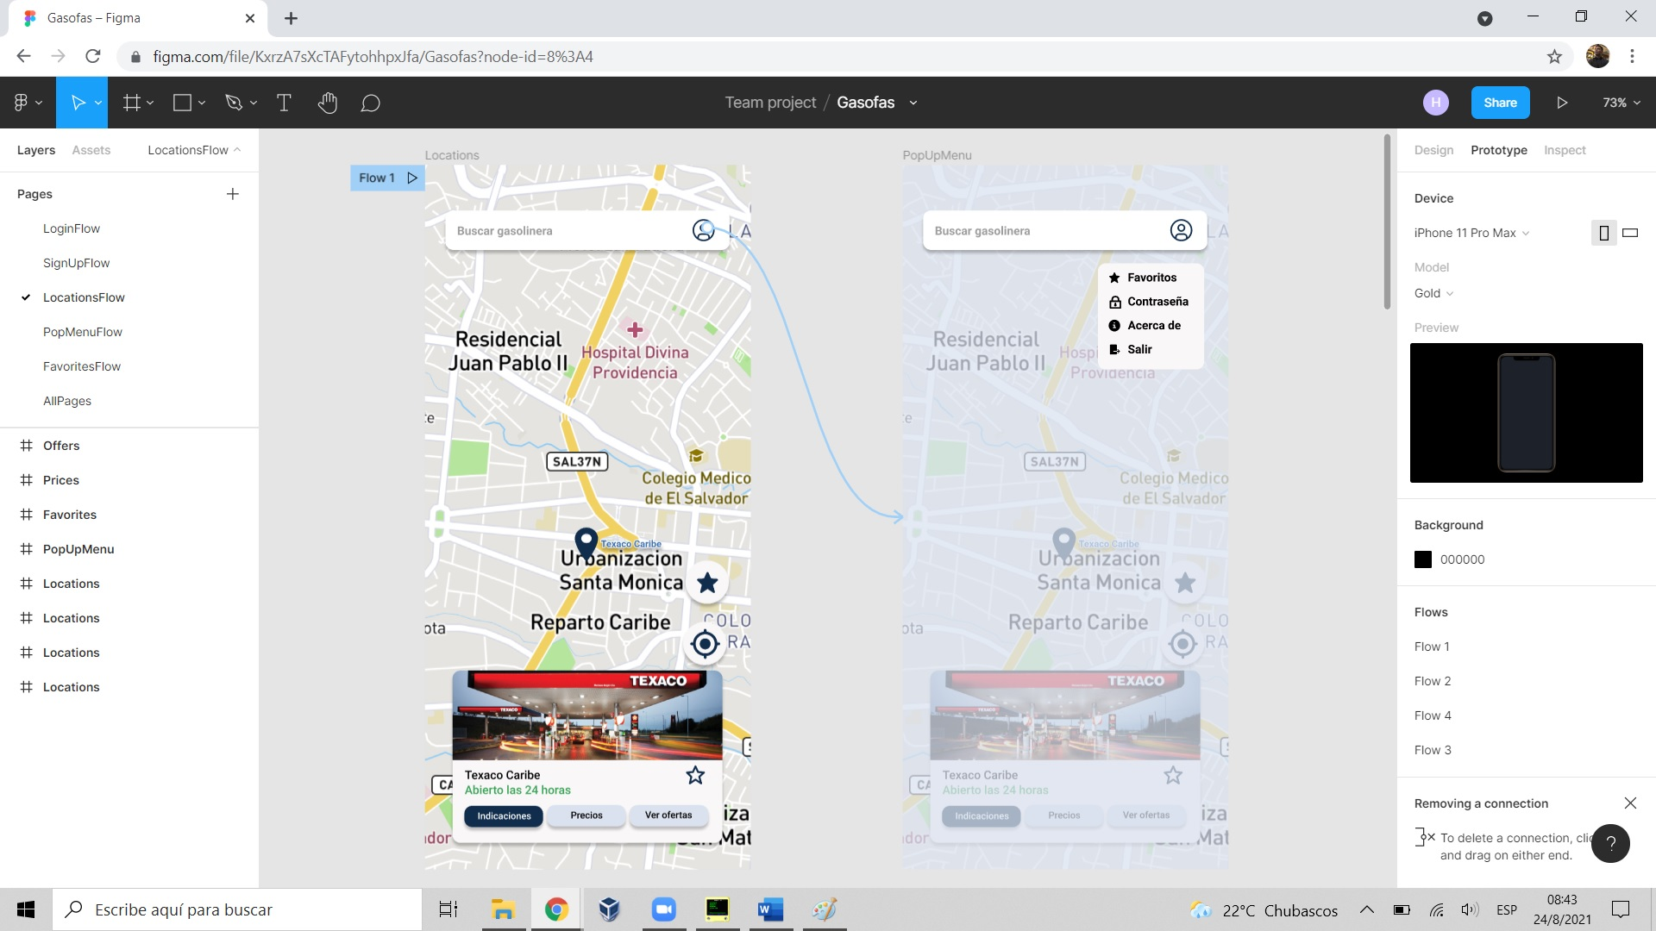



Para mostrar el ***Menú*** en la pantalla ***Ubicaciones***, el usuario debe hacer clic en el icono de la barra de búsqueda

Para ocultar el ***Menú*** el usuario debe hacer clic en el icono de la barra de búsqueda

1. Ubicaciones – Favoritos

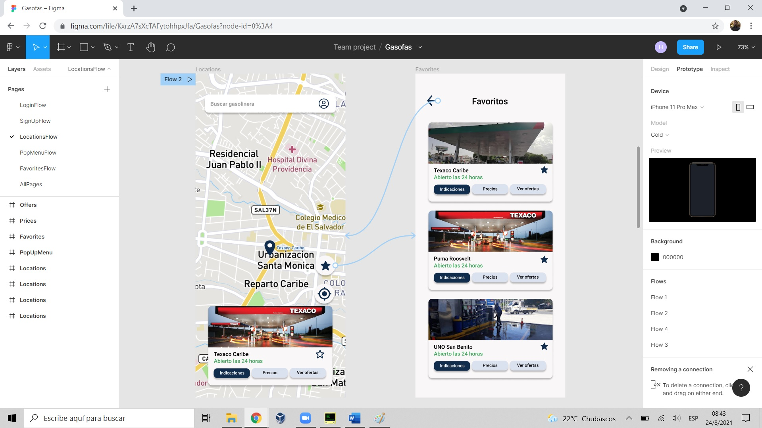

Para navegar hacia la pantalla ***Favoritos***, el usuario debe hacer clic en el botón flotante que contiene una estrella.

Para regresar a *Ubicaciones*, el usuario debe seleccionar la opción **←**

1. Ubicaciones – Precios

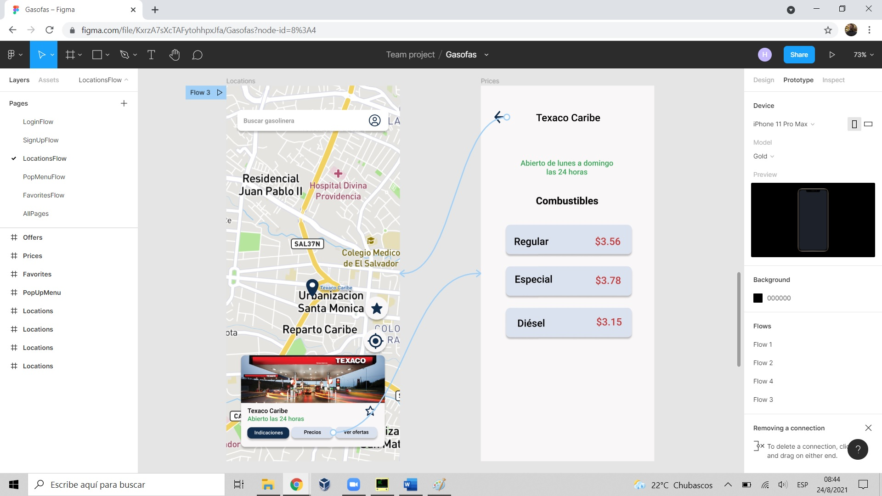

Para navegar hacia la pantalla ***Precios***, el usuario debe hacer clic en el botón *Precios* que posee la tarjeta con la información general de la gasolinera

Para regresar a *Ubicaciones*, el usuario debe seleccionar la opción **←**

1. Ubicaciones – Ofertas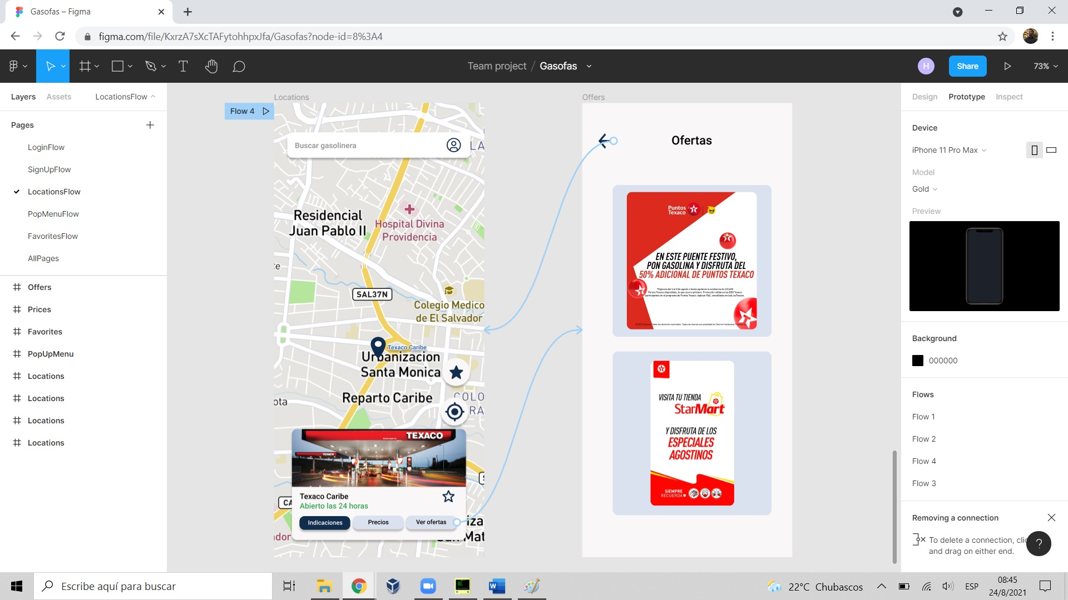

Para regresar a *Ubicaciones*, el usuario debe seleccionar la opción **←**

Para navegar hacia la pantalla ***Ofertas***, el usuario debe hacer clic en el botón *Ver ofertas* que posee la tarjeta con la información general de la gasolinera

1. Ubicaciones – Menú – Favoritos

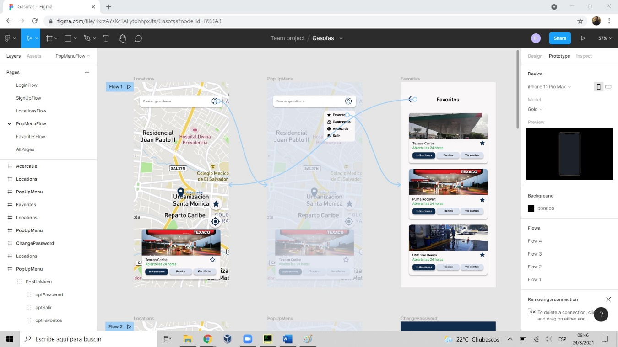

Para regresar a *Ubicaciones*, el usuario debe seleccionar la opción **←**

También se puede navegar hacia la pantalla ***Favoritos*** desplegando el *Menú* y seleccionando la opción *Favoritos* que este contiene

1. Ubicaciones – Menú – Cambiar Contraseña

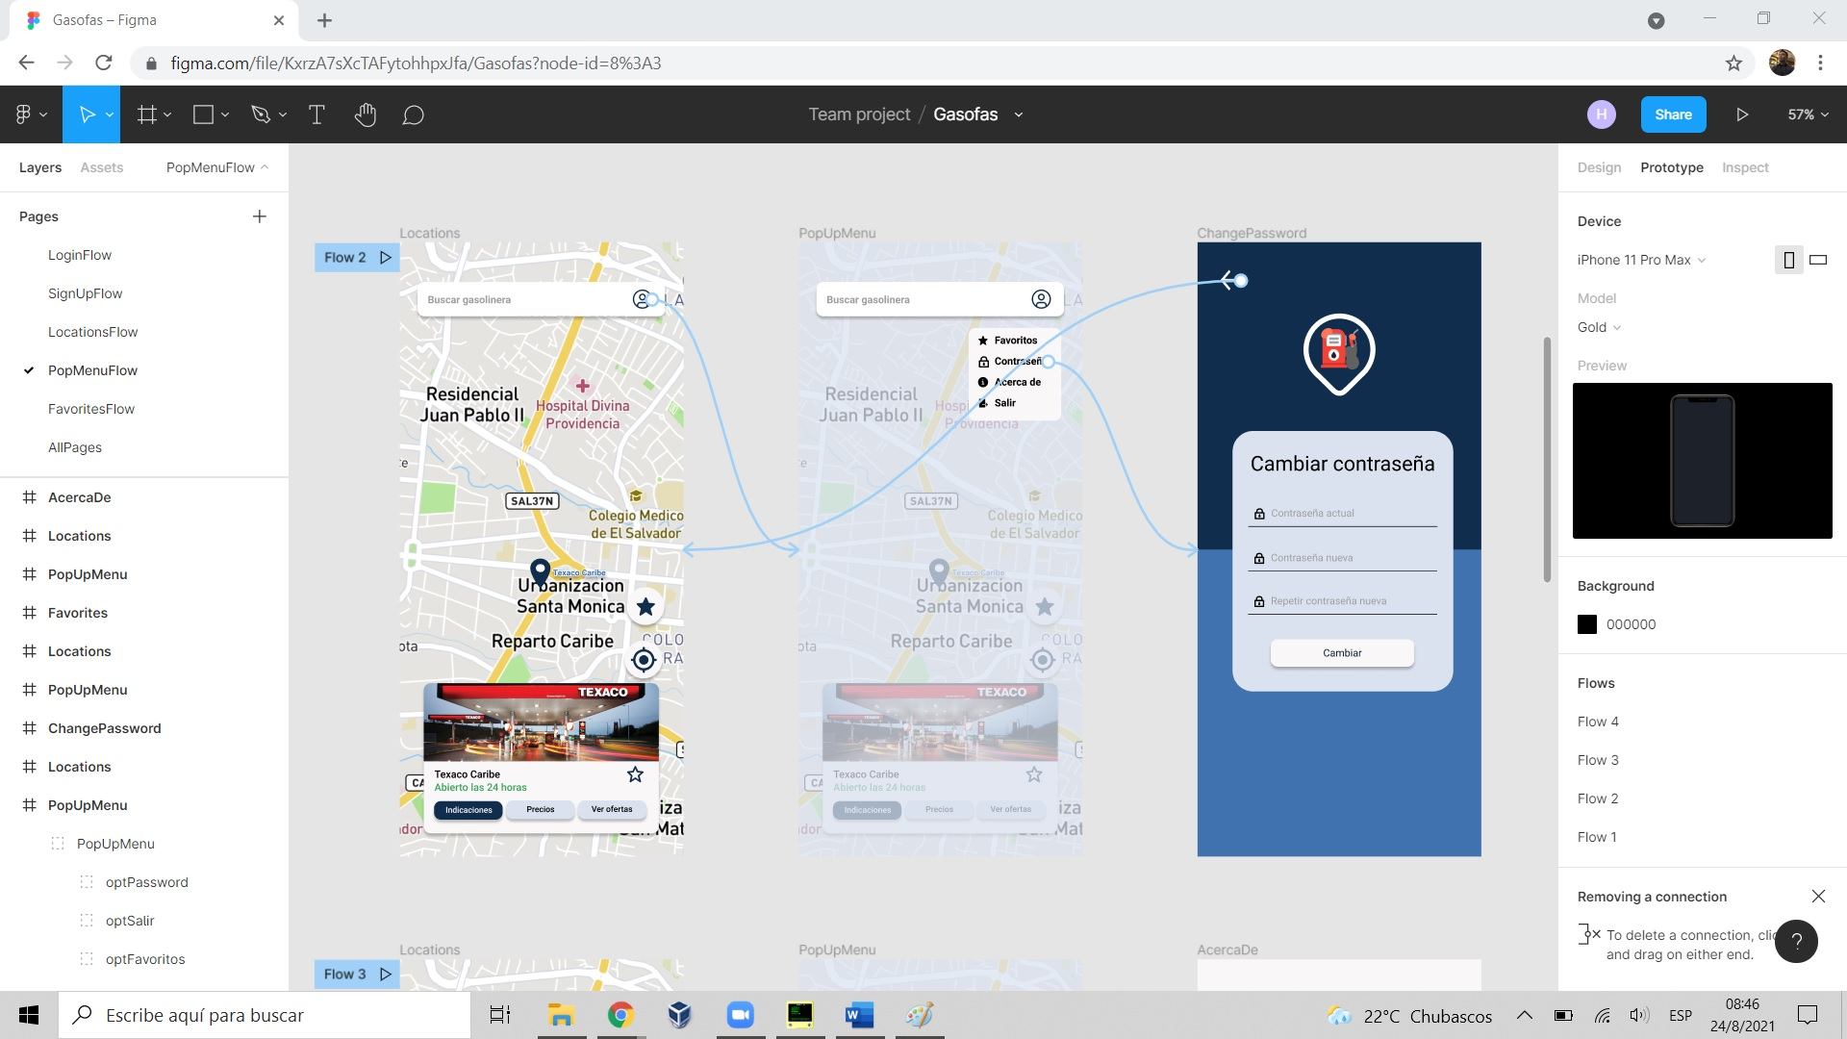

Para regresar a *Ubicaciones*, el usuario debe seleccionar la opción **←**

Se puede navegar hacia la pantalla ***Cambiar contraseña*** desplegando el *Menú* y seleccionando la opción *Contraseña* que este contiene

1. Ubicaciones – Menú – Acerca De

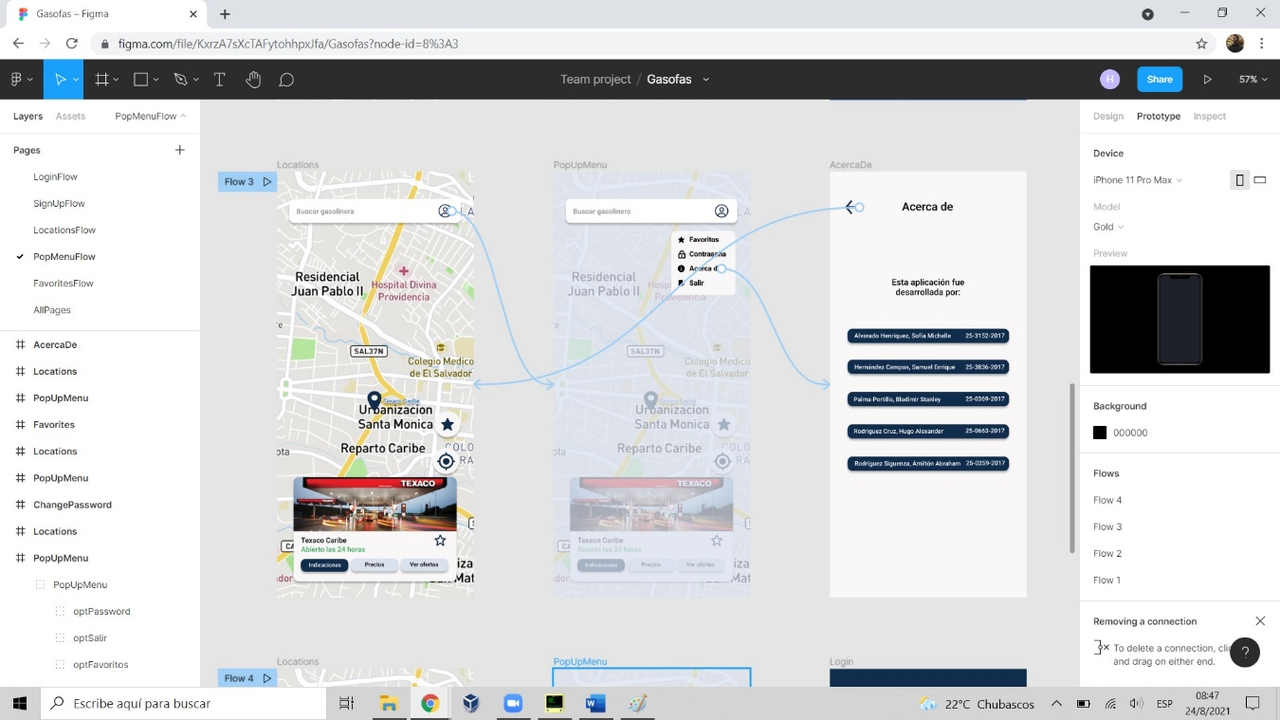

Para regresar a *Ubicaciones*, el usuario debe seleccionar la opción **←**

Se puede navegar hacia la pantalla ***Acerca de*** desplegando el *Menú* y seleccionando la opción *Acerca de* que este contiene

1. Ubicaciones – Menú – Login (Cierre de sesión)

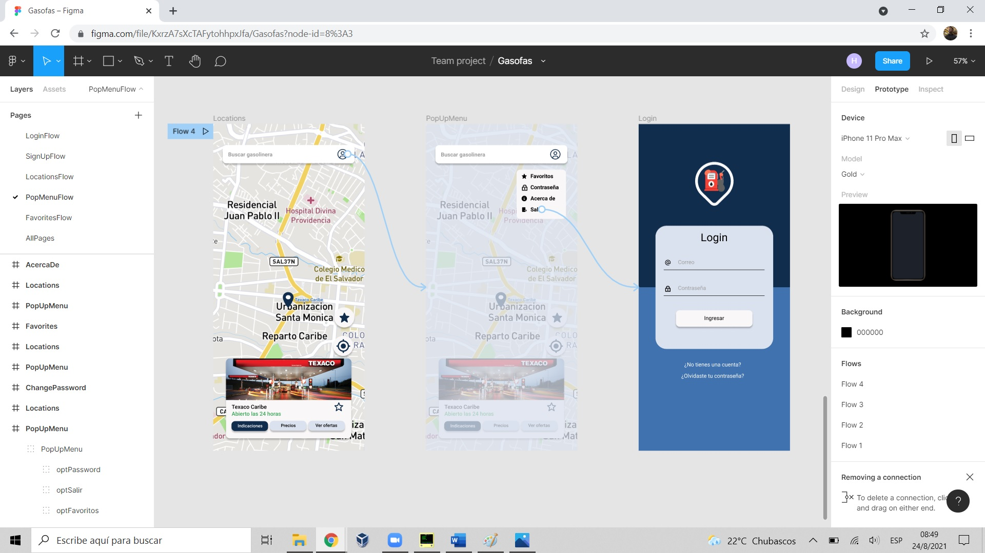

Para ***salir*** *(cerrar sesión)*se debe desplegar el *Menú* y seleccionar la opción *Salir*

1. Favoritos – Precios

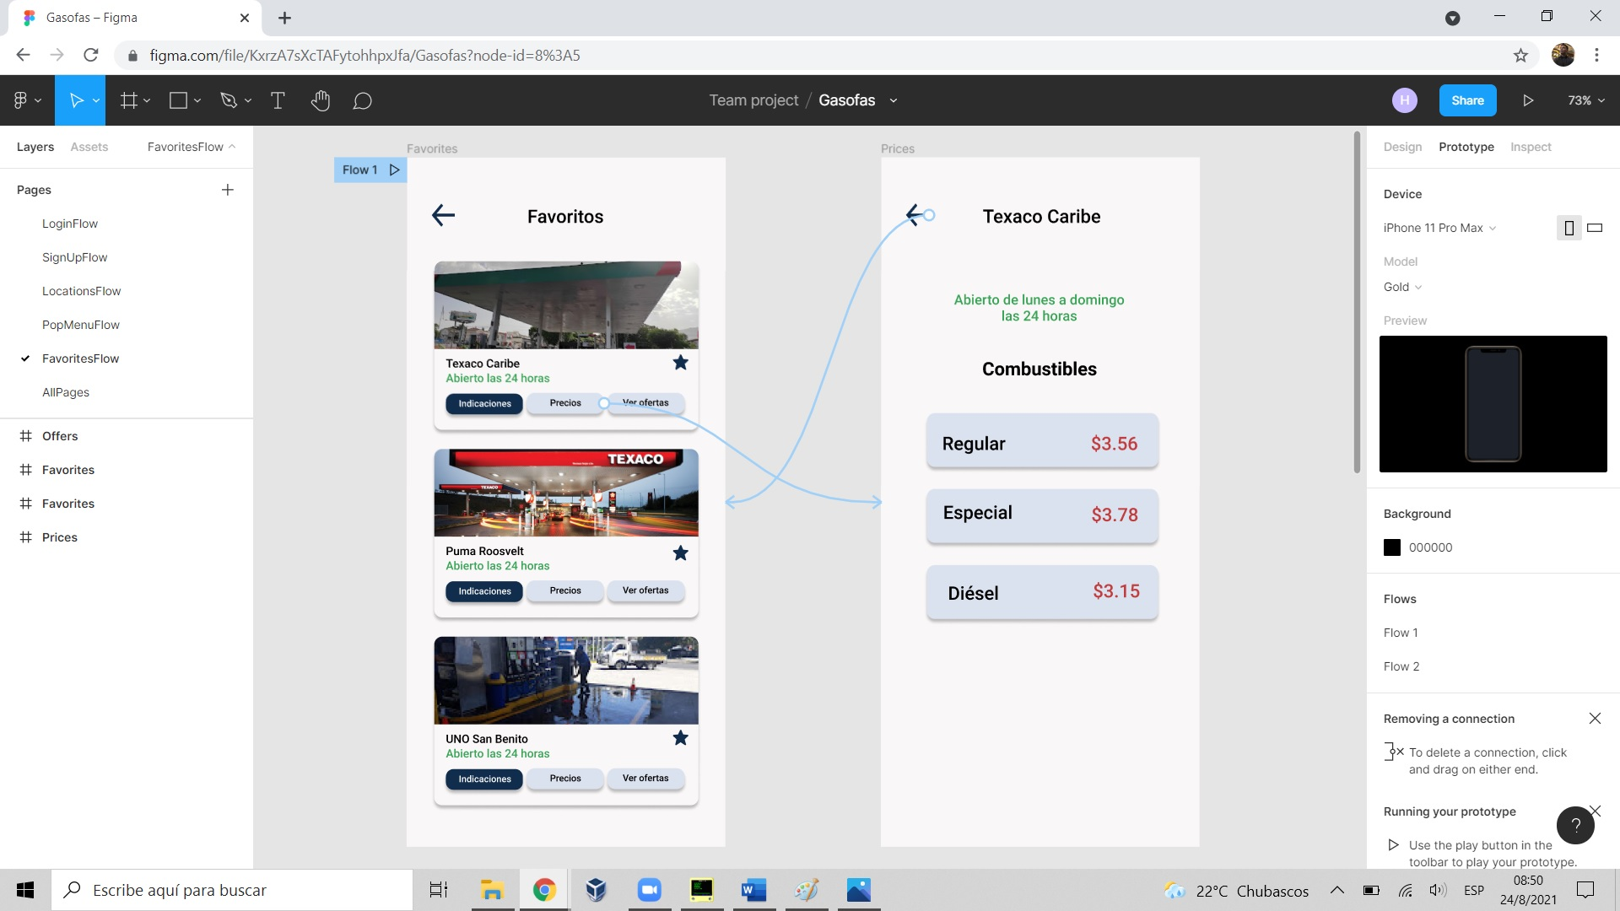

Desde la pantalla ***Favoritos*** se puede navegar hacia ***Precios*** haciendo clic en el botón *Precios* que contiene la tarjeta de cada gasolinera

Para regresar a *Favoritos*, el usuario debe seleccionar la opción **←**

1. Favoritos – Ofertas

Desde la pantalla ***Favoritos*** se puede navegar hacia ***Ofertas*** haciendo clic en el botón *Ver ofertas* que contiene la tarjeta de cada gasolinera

Para regresar a *Favoritos*, el usuario debe seleccionar la opción **←**

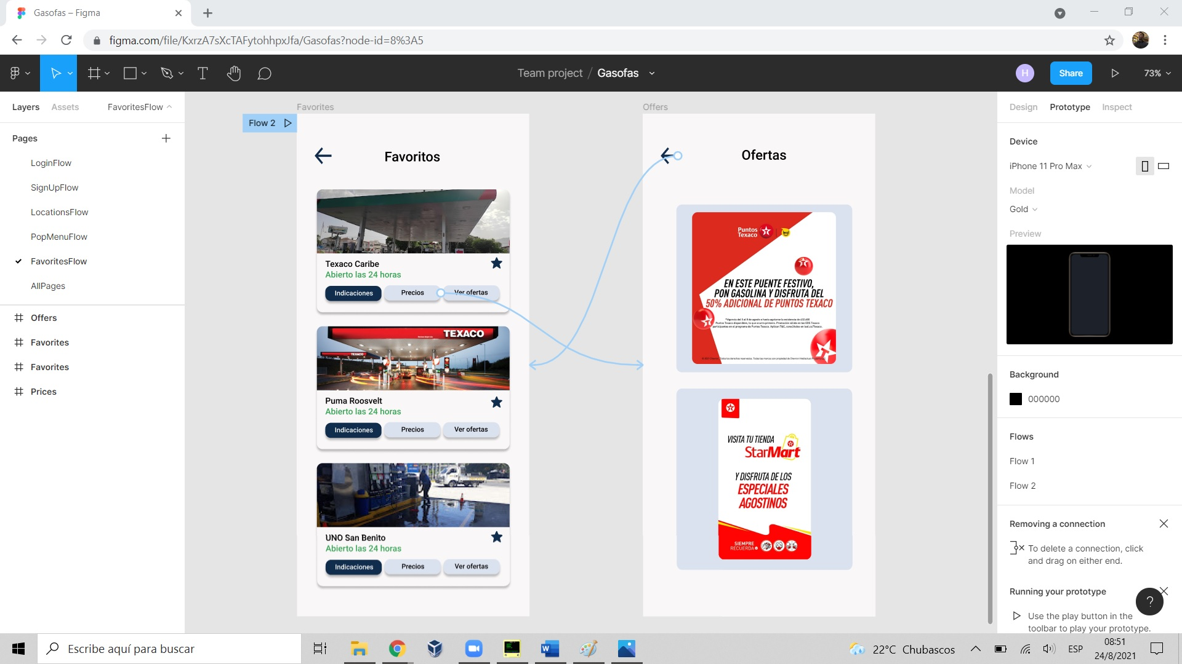

# PORCENTAJE DE AVANCE DEL PROYECTO

El grupo de trabajo considera que lleva un 5% del avance del proyecto, ya que únicamente se han planteado las pantallas y la navegabilidad de la aplicación.

|  |  |  |  |  |  |  |  |  |  |  |  |  |  |  |  |  |  |  |  |
| --- | --- | --- | --- | --- | --- | --- | --- | --- | --- | --- | --- | --- | --- | --- | --- | --- | --- | --- | --- |
| Porcentaje | | | | | | | | | | | | | | | | | | | |
| 5 | 10 | 15 | 20 | 25 | 30 | 35 | 40 | 45 | 50 | 55 | 60 | 65 | 70 | 75 | 80 | 85 | 90 | 95 | 100 |

# AUTOEVALUACIÓN

|  |  |  |  |  |
| --- | --- | --- | --- | --- |
| **Estudiante:** Alvarado Henríquez, Sofía Michelle | | | | |
|  | **Excelente (4)** | **Bien (3)** | **Regular (2)** | **Mal (1)** |
| Asistió a todas las reuniones del grupo | 4 |  |  |  |
| Interviene en las reuniones aportando ideas |  | 3 |  |  |
| Es responsable con la parte de trabajo asignada | 4 |  |  |  |
| Es respetuoso y no entorpece el trabajo del grupo | 4 |  |  |  |
| Acepta las opiniones de los miembros del equipo | 4 |  |  |  |
| Total |  | | | |

|  |  |  |  |  |
| --- | --- | --- | --- | --- |
| **Estudiante:** Hernández Campos, Samuel Enrique | | | | |
|  | **Excelente (4)** | **Bien (3)** | **Regular (2)** | **Mal (1)** |
| Asistió a todas las reuniones del grupo | 4 |  |  |  |
| Interviene en las reuniones aportando ideas | 4 |  |  |  |
| Es responsable con la parte de trabajo asignada | 4 |  |  |  |
| Es respetuoso y no entorpece el trabajo del grupo | 4 |  |  |  |
| Acepta las opiniones de los miembros del equipo | 4 |  |  |  |
| Total | 20 | | | |

|  |  |  |  |  |
| --- | --- | --- | --- | --- |
| **Estudiante:** Palma Portillo, Bladimir Stanley | | | | |
|  | **Excelente (4)** | **Bien (3)** | **Regular (2)** | **Mal (1)** |
| Asistió a todas las reuniones del grupo | 4 |  |  |  |
| Interviene en las reuniones aportando ideas | 4 |  |  |  |
| Es responsable con la parte de trabajo asignada | 4 |  |  |  |
| Es respetuoso y no entorpece el trabajo del grupo | 4 |  |  |  |
| Acepta las opiniones de los miembros del equipo | 4 |  |  |  |
| Total | 20 | | | |

|  |  |  |  |  |
| --- | --- | --- | --- | --- |
| **Estudiante:** Rodríguez Cruz, Hugo Alexander | | | | |
|  | **Excelente (4)** | **Bien (3)** | **Regular (2)** | **Mal (1)** |
| Asistió a todas las reuniones del grupo | 4 |  |  |  |
| Interviene en las reuniones aportando ideas | 4 |  |  |  |
| Es responsable con la parte de trabajo asignada | 4 |  |  |  |
| Es respetuoso y no entorpece el trabajo del grupo | 4 |  |  |  |
| Acepta las opiniones de los miembros del equipo | 4 |  |  |  |
| Total | 20 | | | |

|  |  |  |  |  |
| --- | --- | --- | --- | --- |
| **Estudiante:** Rodríguez Sigüenza, Ámilton Abraham | | | | |
|  | **Excelente (4)** | **Bien (3)** | **Regular (2)** | **Mal (1)** |
| Asistió a todas las reuniones del grupo | 4 |  |  |  |
| Interviene en las reuniones aportando ideas | 4 |  |  |  |
| Es responsable con la parte de trabajo asignada | 4 |  |  |  |
| Es respetuoso y no entorpece el trabajo del grupo | 4 |  |  |  |
| Acepta las opiniones de los miembros del equipo | 4 |  |  |  |
| Total | 20 | | | |

# EVALUACIÓN DEL LIDER DE GRUPO

**Líder de grupo:** Rodríguez Cruz, Hugo Alexander

|  |  |  |  |  |
| --- | --- | --- | --- | --- |
| **Estudiante:** Alvarado Henríquez, Sofía Michelle | | | | |
|  | **Excelente (4)** | **Bien (3)** | **Regular (2)** | **Mal (1)** |
| Asistió a todas las reuniones del grupo | 4 |  |  |  |
| Interviene en las reuniones aportando ideas | 4 |  |  |  |
| Es responsable con la parte de trabajo asignada | 4 |  |  |  |
| Es respetuoso y no entorpece el trabajo del grupo | 4 |  |  |  |
| Acepta las opiniones de los miembros del equipo | 4 |  |  |  |
| Total | 20 | | | |

|  |  |  |  |  |
| --- | --- | --- | --- | --- |
| **Estudiante:** Hernández Campos, Samuel Enrique | | | | |
|  | **Excelente (4)** | **Bien (3)** | **Regular (2)** | **Mal (1)** |
| Asistió a todas las reuniones del grupo | 4 |  |  |  |
| Interviene en las reuniones aportando ideas | 4 |  |  |  |
| Es responsable con la parte de trabajo asignada | 4 |  |  |  |
| Es respetuoso y no entorpece el trabajo del grupo | 4 |  |  |  |
| Acepta las opiniones de los miembros del equipo | 4 |  |  |  |
| Total | 20 | | | |

|  |  |  |  |  |
| --- | --- | --- | --- | --- |
| **Estudiante:** Palma Portillo, Bladimir Stanley | | | | |
|  | **Excelente (4)** | **Bien (3)** | **Regular (2)** | **Mal (1)** |
| Asistió a todas las reuniones del grupo | 4 |  |  |  |
| Interviene en las reuniones aportando ideas | 4 |  |  |  |
| Es responsable con la parte de trabajo asignada | 4 |  |  |  |
| Es respetuoso y no entorpece el trabajo del grupo | 4 |  |  |  |
| Acepta las opiniones de los miembros del equipo | 4 |  |  |  |
| Total | 20 | | | |

|  |  |  |  |  |
| --- | --- | --- | --- | --- |
| **Estudiante:** Rodríguez Sigüenza, Ámilton Abraham | | | | |
|  | **Excelente (4)** | **Bien (3)** | **Regular (2)** | **Mal (1)** |
| Asistió a todas las reuniones del grupo | 4 |  |  |  |
| Interviene en las reuniones aportando ideas | 4 |  |  |  |
| Es responsable con la parte de trabajo asignada | 4 |  |  |  |
| Es respetuoso y no entorpece el trabajo del grupo | 4 |  |  |  |
| Acepta las opiniones de los miembros del equipo | 4 |  |  |  |
| Total | 20 | | | |

# EVALUACIÓN AL LIDER DEL GRUPO

**Líder de Grupo:** Rodríguez Cruz, Hugo Alexander

|  |  |  |  |  |
| --- | --- | --- | --- | --- |
| **Estudiante:** Alvarado Henríquez, Sofía Michelle | | | | |
|  | **Excelente (4)** | **Bien (3)** | **Regular (2)** | **Mal (1)** |
| Asistió a todas las reuniones del grupo | 4 |  |  |  |
| Interviene en las reuniones aportando ideas | 4 |  |  |  |
| Es responsable con la parte de trabajo asignada | 4 |  |  |  |
| Es respetuoso y no entorpece el trabajo del grupo | 4 |  |  |  |
| Acepta las opiniones de los miembros del equipo | 4 |  |  |  |
| Total | 20 | | | |

|  |  |  |  |  |
| --- | --- | --- | --- | --- |
| **Estudiante:** Hernández Campos, Samuel Enrique | | | | |
|  | **Excelente (4)** | **Bien (3)** | **Regular (2)** | **Mal (1)** |
| Asistió a todas las reuniones del grupo | 4 |  |  |  |
| Interviene en las reuniones aportando ideas | 4 |  |  |  |
| Es responsable con la parte de trabajo asignada | 4 |  |  |  |
| Es respetuoso y no entorpece el trabajo del grupo | 4 |  |  |  |
| Acepta las opiniones de los miembros del equipo | 4 |  |  |  |
| Total | 20 | | | |

|  |  |  |  |  |
| --- | --- | --- | --- | --- |
| **Estudiante:** Palma Portillo, Bladimir Stanley | | | | |
|  | **Excelente (4)** | **Bien (3)** | **Regular (2)** | **Mal (1)** |
| Asistió a todas las reuniones del grupo | 4 |  |  |  |
| Interviene en las reuniones aportando ideas | 4 |  |  |  |
| Es responsable con la parte de trabajo asignada | 4 |  |  |  |
| Es respetuoso y no entorpece el trabajo del grupo | 4 |  |  |  |
| Acepta las opiniones de los miembros del equipo | 4 |  |  |  |
| Total | 20 | | | |

|  |  |  |  |  |
| --- | --- | --- | --- | --- |
| **Estudiante:** Rodríguez Sigüenza, Ámilton Abraham | | | | |
|  | **Excelente (4)** | **Bien (3)** | **Regular (2)** | **Mal (1)** |
| Asistió a todas las reuniones del grupo | 4 |  |  |  |
| Interviene en las reuniones aportando ideas | 4 |  |  |  |
| Es responsable con la parte de trabajo asignada | 4 |  |  |  |
| Es respetuoso y no entorpece el trabajo del grupo | 4 |  |  |  |
| Acepta las opiniones de los miembros del equipo | 4 |  |  |  |
| Total | 20 | | | |

# JUSTIFICACIÓN DEL PROYECTO

La presente investigación se enfocará en el desarrollo de una aplicación para localizar gasolineras y comparar sus precios. A medida que las ciudades crecen aumenta la demanda de automóviles lo que lleva consigo la creación de gasolineras para mantener a las personas en constante movimiento ya sea de camino a sus casas, trabajos o actividades sociales. Se podría decir que hay una gasolinera cada dos cuadras, hay muchas, y cada una de ellas ofrecen diversos precios y/o promociones en el producto que comercializan, al tener tantas opciones se vuelve un poco engorroso decidir cuál elegir, el presente trabajo permitirá al usuario decidir qué gasolinera le conviene, ya sea por cercanía, precio u horario.

Los motivos que nos llevan a desarrollar este proyecto se centran en la necesidad de poder proveerle la mejor opción posible en cuánto a la cercanía de la gasolinera, sus precios, horarios u ofertas al usuario.

Simultáneamente, observamos que puede desencadenarse una implicación en la reducción del tráfico debido a una planificación previa otorgada por la información de nuestra app así como un incentivo entre las gasolineras para mejorar promociones en aquellos precios o servicios que sí puede controlar debido a la posible competitividad que la información de nuestra app genere.

# PLANIFICACIÓN DEL PROYECTO

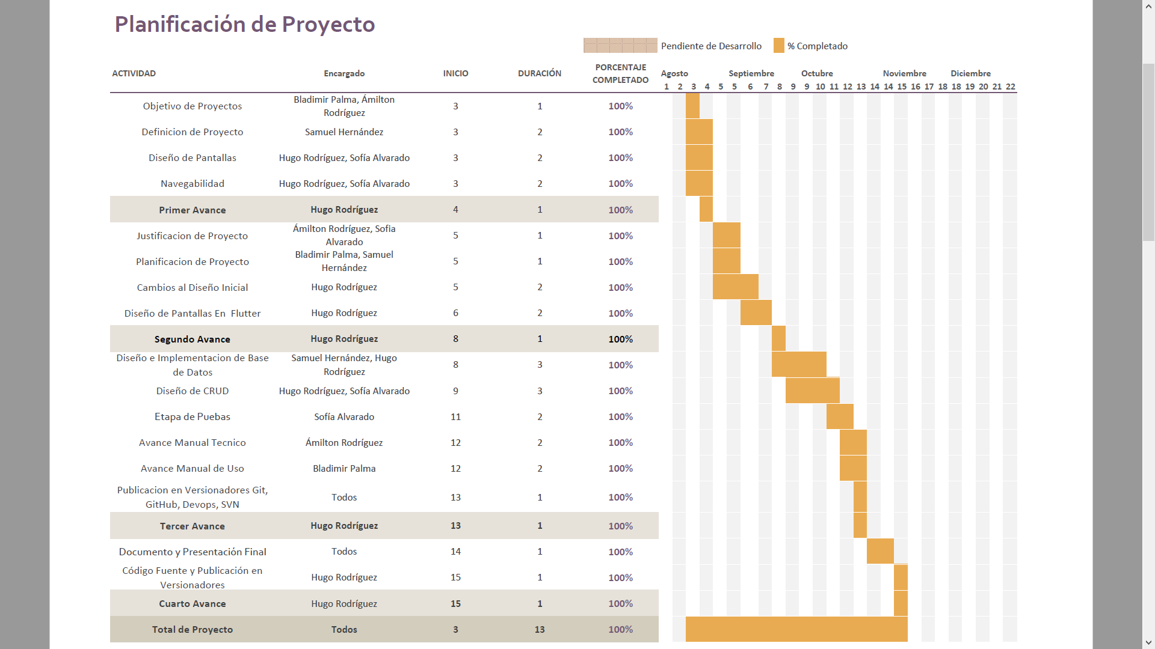El proyecto ha sido planificado para u total de 13 semanas, iniciando en la tercera semana de agosto (semana 1 en planificación) y finalizando en la segunda semana de noviembre (semana 13 en la planificación). Cada una de las actividades correspondientes al proyecto posee uno o más encargados, quienes están destinados a entregar la actividad asignada en el periodo respectivo.

# DIAGRAMACIONES Y CAMBIOS AL PROYECTO INICIAL (DISEÑOS EN FLUTTER)

1. 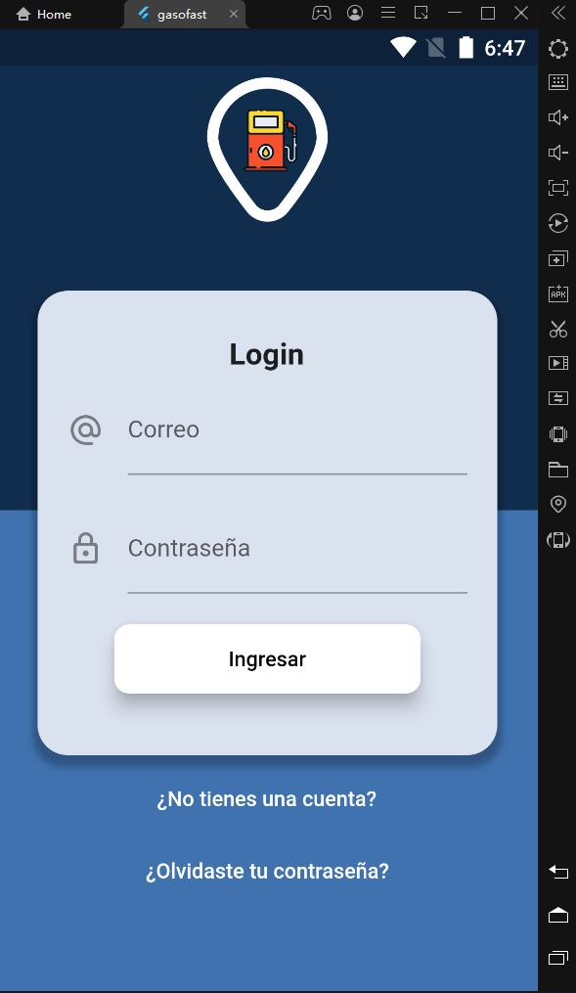Login
2. Sign Up

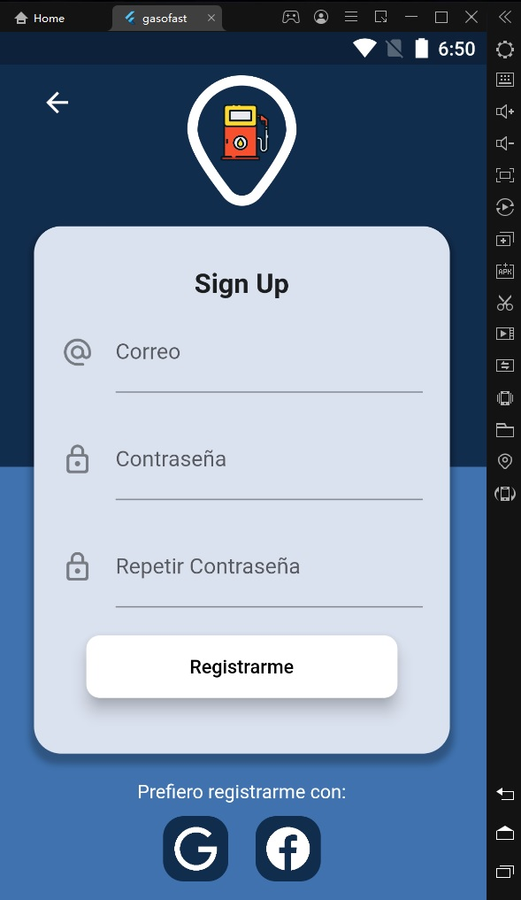

1. Recuperar Cuenta

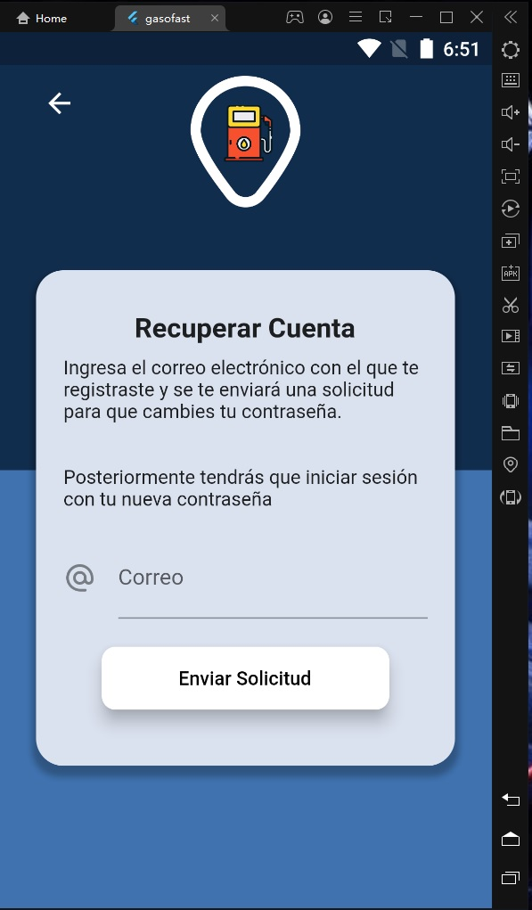

1. Cambiar Contraseña

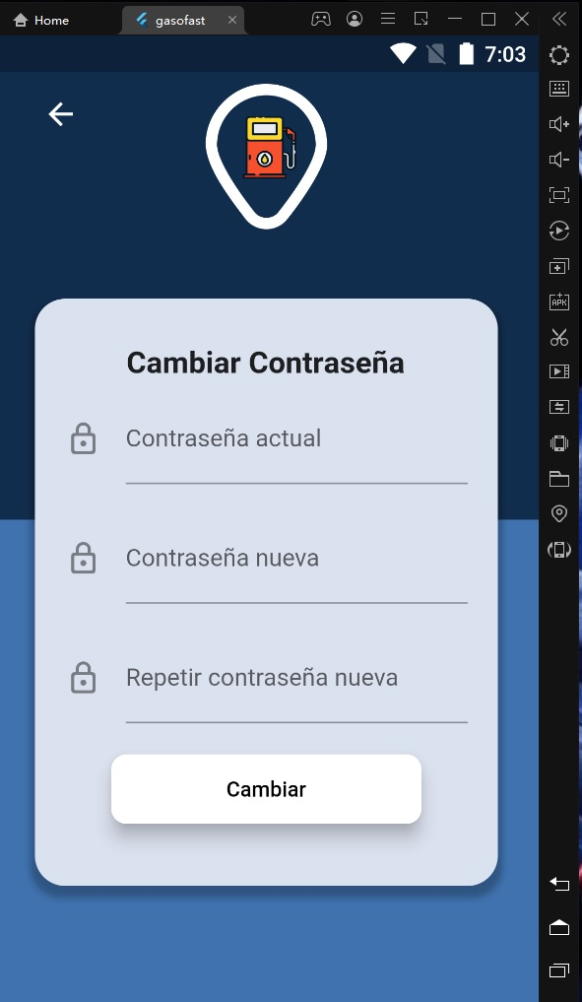

1. Ubicaciones

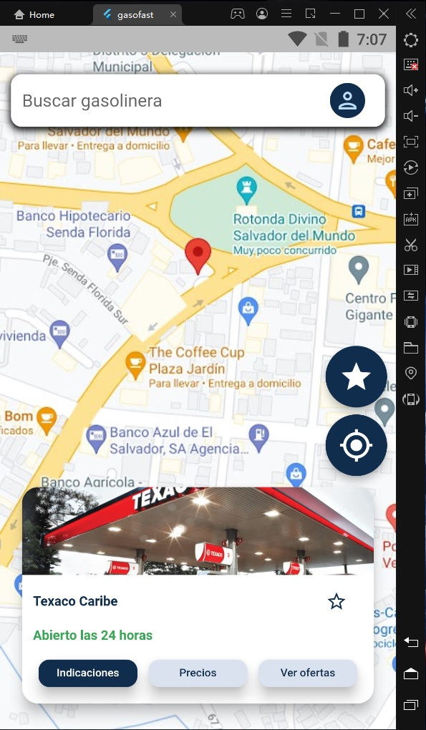

De momento el mapa mostrado en esta pantalla es simplemente una imagen

Los botones eran de fondo blanco y el color del ícono azul oscuro, se invirtieron los colores para que los botones se distinguieran de mejor forma

1. Menú

Al presionar el botón del Menú el fondo no se difumina, cambia con respecto a la pantalla original diseñada, en donde si se difuminaba.

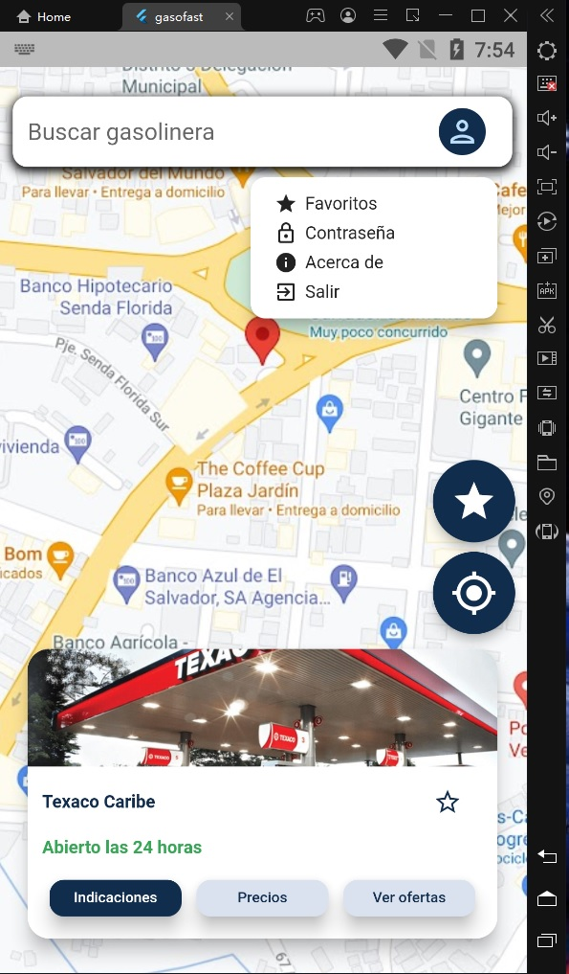

1. Favoritos

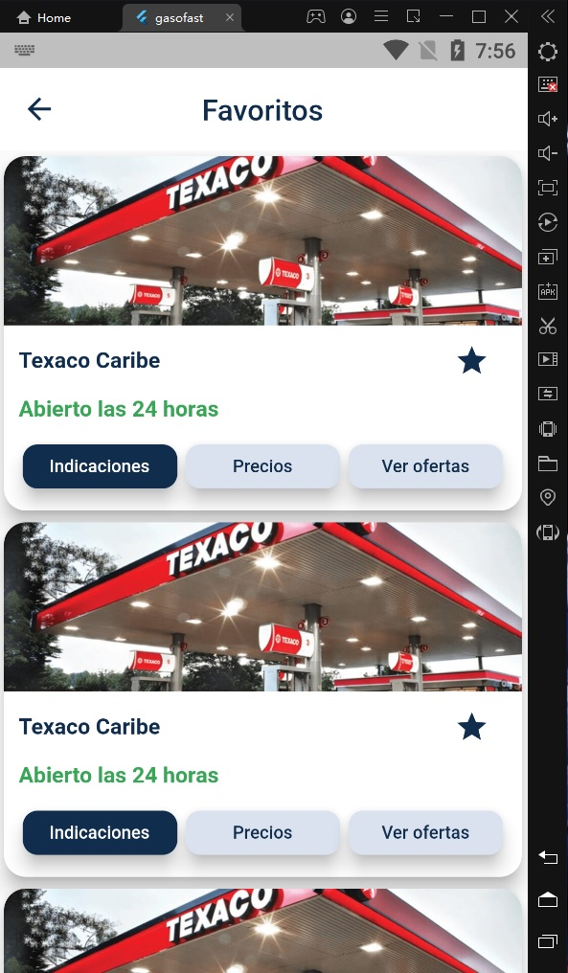

1. Precios

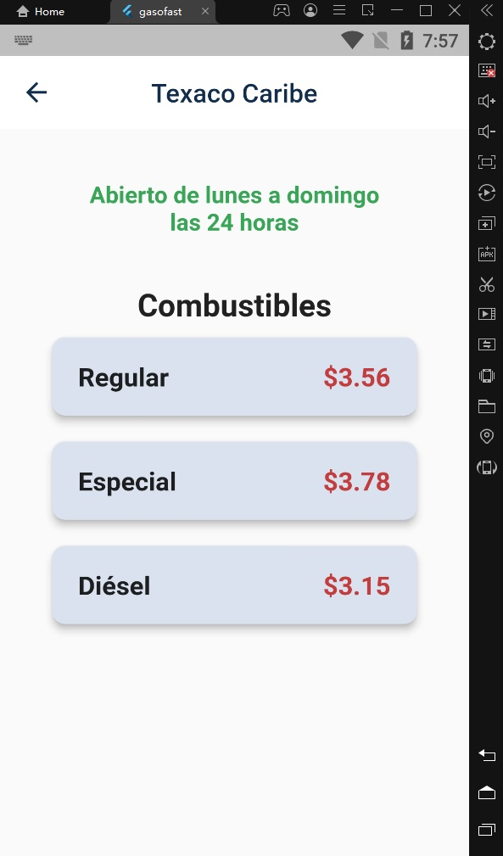

1. Ofertas



El cambio en esta pantalla corresponde a que, con anterioridad, no se mostraba el nombre de la gasolinera que posee la oferta, en el diseño implementado en Flutter si se muestra

1. Acerca De

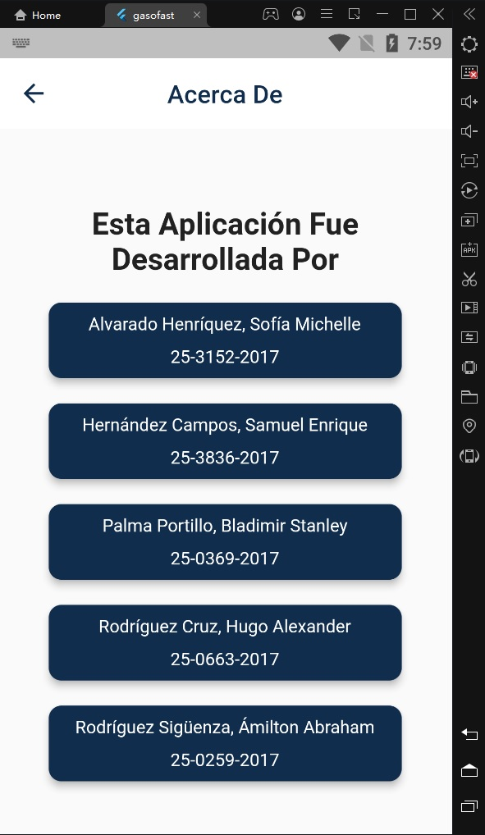

Cambia la distribución del contenido de la tarjeta, antes se mostraba todo el texto en una sola fila, ahora se muestra en dos filas

# PORCENTAJE DE AVANCE DEL PROYECTO

En la siguiente imagen se puede apreciar el porcentaje de avance del proyecto, en la cual se detallan las actividades realizadas para la segunda entrega, concretando un 50% de avance.

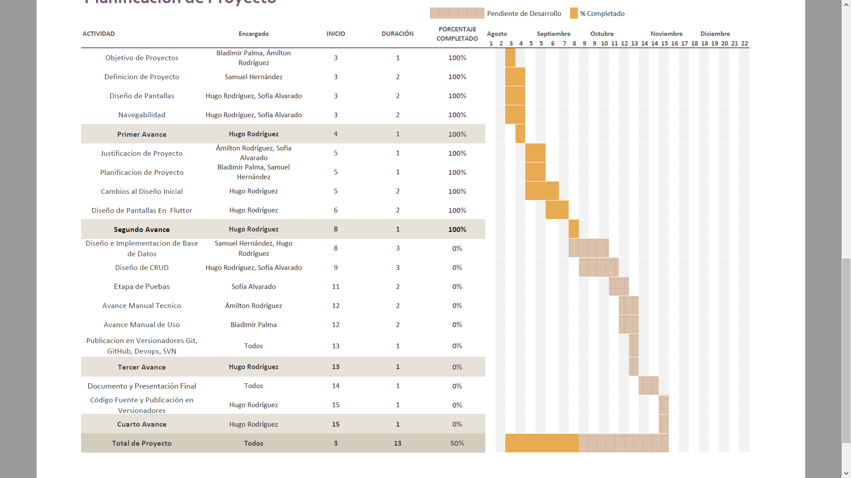

# AUTOEVALUACIÓN

|  |  |  |  |  |
| --- | --- | --- | --- | --- |
| **Estudiante:** Alvarado Henríquez, Sofía Michelle | | | | |
|  | **Excelente (4)** | **Bien (3)** | **Regular (2)** | **Mal (1)** |
| Asistió a todas las reuniones del grupo | 4 |  |  |  |
| Interviene en las reuniones aportando ideas |  | 3 |  |  |
| Es responsable con la parte de trabajo asignada | 4 |  |  |  |
| Es respetuoso y no entorpece el trabajo del grupo | 4 |  |  |  |
| Acepta las opiniones de los miembros del equipo | 4 |  |  |  |
| Total |  | | | |

|  |  |  |  |  |
| --- | --- | --- | --- | --- |
| **Estudiante:** Hernández Campos, Samuel Enrique | | | | |
|  | **Excelente (4)** | **Bien (3)** | **Regular (2)** | **Mal (1)** |
| Asistió a todas las reuniones del grupo | 4 |  |  |  |
| Interviene en las reuniones aportando ideas | 4 |  |  |  |
| Es responsable con la parte de trabajo asignada | 4 |  |  |  |
| Es respetuoso y no entorpece el trabajo del grupo | 4 |  |  |  |
| Acepta las opiniones de los miembros del equipo | 4 |  |  |  |
| Total | 20 | | | |

|  |  |  |  |  |
| --- | --- | --- | --- | --- |
| **Estudiante:** Palma Portillo, Bladimir Stanley | | | | |
|  | **Excelente (4)** | **Bien (3)** | **Regular (2)** | **Mal (1)** |
| Asistió a todas las reuniones del grupo | 4 |  |  |  |
| Interviene en las reuniones aportando ideas | 4 |  |  |  |
| Es responsable con la parte de trabajo asignada | 4 |  |  |  |
| Es respetuoso y no entorpece el trabajo del grupo | 4 |  |  |  |
| Acepta las opiniones de los miembros del equipo | 4 |  |  |  |
| Total | 20 | | | |

|  |  |  |  |  |
| --- | --- | --- | --- | --- |
| **Estudiante:** Rodríguez Cruz, Hugo Alexander | | | | |
|  | **Excelente (4)** | **Bien (3)** | **Regular (2)** | **Mal (1)** |
| Asistió a todas las reuniones del grupo | 4 |  |  |  |
| Interviene en las reuniones aportando ideas | 4 |  |  |  |
| Es responsable con la parte de trabajo asignada | 4 |  |  |  |
| Es respetuoso y no entorpece el trabajo del grupo | 4 |  |  |  |
| Acepta las opiniones de los miembros del equipo | 4 |  |  |  |
| Total | 20 | | | |

|  |  |  |  |  |
| --- | --- | --- | --- | --- |
| **Estudiante:** Rodríguez Sigüenza, Ámilton Abraham | | | | |
|  | **Excelente (4)** | **Bien (3)** | **Regular (2)** | **Mal (1)** |
| Asistió a todas las reuniones del grupo | 4 |  |  |  |
| Interviene en las reuniones aportando ideas | 4 |  |  |  |
| Es responsable con la parte de trabajo asignada | 4 |  |  |  |
| Es respetuoso y no entorpece el trabajo del grupo | 4 |  |  |  |
| Acepta las opiniones de los miembros del equipo | 4 |  |  |  |
| Total | 20 | | | |

# EVALUACIÓN DEL LIDER DE GRUPO

**Líder de grupo:** Rodríguez Cruz, Hugo Alexander

|  |  |  |  |  |
| --- | --- | --- | --- | --- |
| **Estudiante:** Alvarado Henríquez, Sofía Michelle | | | | |
|  | **Excelente (4)** | **Bien (3)** | **Regular (2)** | **Mal (1)** |
| Asistió a todas las reuniones del grupo | 4 |  |  |  |
| Interviene en las reuniones aportando ideas | 4 |  |  |  |
| Es responsable con la parte de trabajo asignada | 4 |  |  |  |
| Es respetuoso y no entorpece el trabajo del grupo | 4 |  |  |  |
| Acepta las opiniones de los miembros del equipo | 4 |  |  |  |
| Total | 20 | | | |

|  |  |  |  |  |
| --- | --- | --- | --- | --- |
| **Estudiante:** Hernández Campos, Samuel Enrique | | | | |
|  | **Excelente (4)** | **Bien (3)** | **Regular (2)** | **Mal (1)** |
| Asistió a todas las reuniones del grupo | 4 |  |  |  |
| Interviene en las reuniones aportando ideas | 4 |  |  |  |
| Es responsable con la parte de trabajo asignada | 4 |  |  |  |
| Es respetuoso y no entorpece el trabajo del grupo | 4 |  |  |  |
| Acepta las opiniones de los miembros del equipo | 4 |  |  |  |
| Total | 20 | | | |

|  |  |  |  |  |
| --- | --- | --- | --- | --- |
| **Estudiante:** Palma Portillo, Bladimir Stanley | | | | |
|  | **Excelente (4)** | **Bien (3)** | **Regular (2)** | **Mal (1)** |
| Asistió a todas las reuniones del grupo | 4 |  |  |  |
| Interviene en las reuniones aportando ideas | 4 |  |  |  |
| Es responsable con la parte de trabajo asignada | 4 |  |  |  |
| Es respetuoso y no entorpece el trabajo del grupo | 4 |  |  |  |
| Acepta las opiniones de los miembros del equipo | 4 |  |  |  |
| Total | 20 | | | |

|  |  |  |  |  |
| --- | --- | --- | --- | --- |
| **Estudiante:** Rodríguez Sigüenza, Ámilton Abraham | | | | |
|  | **Excelente (4)** | **Bien (3)** | **Regular (2)** | **Mal (1)** |
| Asistió a todas las reuniones del grupo | 4 |  |  |  |
| Interviene en las reuniones aportando ideas | 4 |  |  |  |
| Es responsable con la parte de trabajo asignada | 4 |  |  |  |
| Es respetuoso y no entorpece el trabajo del grupo | 4 |  |  |  |
| Acepta las opiniones de los miembros del equipo | 4 |  |  |  |
| Total | 20 | | | |

# EVALUACIÓN AL LIDER DEL GRUPO

**Líder de Grupo:** Rodríguez Cruz, Hugo Alexander

|  |  |  |  |  |
| --- | --- | --- | --- | --- |
| **Estudiante:** Alvarado Henríquez, Sofía Michelle | | | | |
|  | **Excelente (4)** | **Bien (3)** | **Regular (2)** | **Mal (1)** |
| Asistió a todas las reuniones del grupo | 4 |  |  |  |
| Interviene en las reuniones aportando ideas | 4 |  |  |  |
| Es responsable con la parte de trabajo asignada | 4 |  |  |  |
| Es respetuoso y no entorpece el trabajo del grupo | 4 |  |  |  |
| Acepta las opiniones de los miembros del equipo | 4 |  |  |  |
| Total | 20 | | | |

|  |  |  |  |  |
| --- | --- | --- | --- | --- |
| **Estudiante:** Hernández Campos, Samuel Enrique | | | | |
|  | **Excelente (4)** | **Bien (3)** | **Regular (2)** | **Mal (1)** |
| Asistió a todas las reuniones del grupo | 4 |  |  |  |
| Interviene en las reuniones aportando ideas | 4 |  |  |  |
| Es responsable con la parte de trabajo asignada | 4 |  |  |  |
| Es respetuoso y no entorpece el trabajo del grupo | 4 |  |  |  |
| Acepta las opiniones de los miembros del equipo | 4 |  |  |  |
| Total | 20 | | | |

|  |  |  |  |  |
| --- | --- | --- | --- | --- |
| **Estudiante:** Palma Portillo, Bladimir Stanley | | | | |
|  | **Excelente (4)** | **Bien (3)** | **Regular (2)** | **Mal (1)** |
| Asistió a todas las reuniones del grupo | 4 |  |  |  |
| Interviene en las reuniones aportando ideas | 4 |  |  |  |
| Es responsable con la parte de trabajo asignada | 4 |  |  |  |
| Es respetuoso y no entorpece el trabajo del grupo | 4 |  |  |  |
| Acepta las opiniones de los miembros del equipo | 4 |  |  |  |
| Total | 20 | | | |

|  |  |  |  |  |
| --- | --- | --- | --- | --- |
| **Estudiante:** Rodríguez Sigüenza, Ámilton Abraham | | | | |
|  | **Excelente (4)** | **Bien (3)** | **Regular (2)** | **Mal (1)** |
| Asistió a todas las reuniones del grupo | 4 |  |  |  |
| Interviene en las reuniones aportando ideas | 4 |  |  |  |
| Es responsable con la parte de trabajo asignada | 4 |  |  |  |
| Es respetuoso y no entorpece el trabajo del grupo | 4 |  |  |  |
| Acepta las opiniones de los miembros del equipo | 4 |  |  |  |
| Total | 20 | | | |

# DIAGRAMACIONES Y CAMBIOS AL PROYECTO INICIAL

Las pantallas se mantienen exactamente igual que en la versión anterior del proyecto, ya que estas no han requerido de ningún cambio durante el proceso de agregación de funcionalidades de navegación entre pantallas.

# DISEÑO DE BASE DE DATOS Y CAMBIOS AL PROYECTO INICIAL

Es importante aclarar que la base de datos que utilizará la App será provista por Firebase, en donde los usuarios de Gasofast serán administrados por la herramienta de Autenticación de Firebase; mientras que los datos que contienen la información de las gasolineras, las ofertas que poseen las gasolineras, y las gasolineras favoritas de los usuarios serán almacenadas con la herramienta Firestore provista por Firebase.

En la siguiente imagen se muestra una captura de pantalla de la interfaz de Firebase y su herramienta de Autenticación, con la cual Gasofast administra el inicio de sesión y creación de cuentas de sus usuarios.

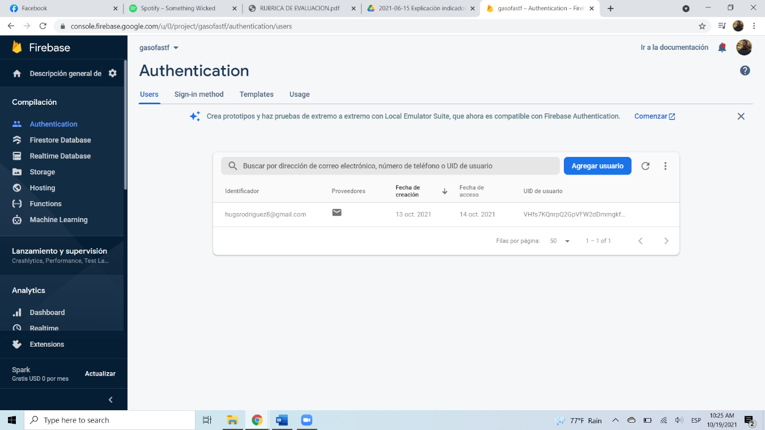

La colección ***favorite_gas_stations*** contiene las gasolineras seleccionadas como “favoritas” por los usuarios de Gasofast, esto es para que los usuarios puedan consultar con facilidad aquellas gasolineras que las hayan marcado como tal. Esta colección contiene documentos que contendrán un ID único (i*d_favorite_gas_station*), y este, a su vez contiene dos campos, uno para almacenar el ID del usuario (id_user) que marcó la gasolinera como tal, y otro para identificar el ID la gasolinera (id_gas_station) que se marcó como favorita.

La colección ***gas_stations*** contiene todas las gasolineras que los usuarios podrán visualizar en el mapa, estas se identifican por medio de un documento que posee un ID único (*id_gas_station*), este documento posee campos que contienen la información de ubicación de la gasolinera en los formatos de longitud (*location_longitude*) y latitude (*location_latitude*), el nombre de esta (*name*), y los precios de los distintos tipos de combustibles que cada una posee (price_diesel, price_especial, price_regular).

La colección ***gas_stations_offers*** contiene las ofertas que posee cada una de las gasolineras, estas se identifican por un documento que posee un ID único (*id_gas_station_offer*), documento que posee los campos de identificación de la gasolinera que dispone de la oferta (*id_gas_station*), la URL de la imagen que contiene la descripción de la oferta (*img_route*), y un último campo que permite validar si la oferta se encuentra activa o inactiva (*status*).

La imagen que se presenta a continuación muestra el diagrama de la base de datos no relacional propuesta para la App en mención.

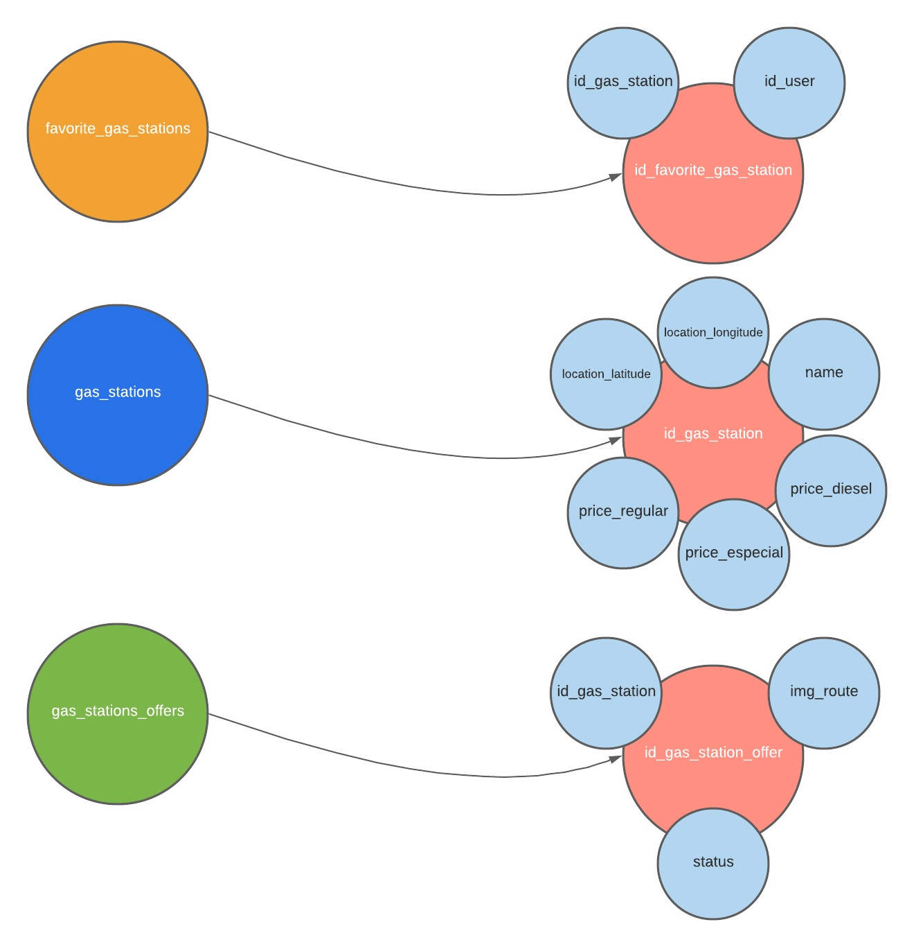

Colección

Documento

Campos

# AVANCE MANUAL TÉCNICO

A continuación, se listan un conjunto de Wigets y dependencias que el grupo de trabajo ha determinado como más destacadas, y que agregan funcionalidad a la App de Gasofast

* **Widgets**
  1. **IconButton**
     + Este Widget permite utilizar íconos como botones.
     + Dentro de la App se utiliza para generar botones como el de “Agregar a Favoritos”, el cual permite a un usuario marcar una gasolinera en específico como favorita.
  2. **PopupMenuButton**
     + Este Widget permite desplegar un conjunto de opciones al presionar el elemento que se haya definido en la propiedad ***child*** o ***icon***.
     + En la App se usa como botón para desplegar el Menú de opciones.
  3. **CircleAvatar**
     + Este Widget presenta una imagen o letras encerrados en un círculo.
     + En la App se usa como valor de la propiedad ***icon*** del Widget PopupMenuButton.
  4. **ListView.builder**
     + Permite generar una lista de elementos (Widgets) de forma dinámica, definiendo como mínimo las propiedades ***itemCount*** e ***itemBuilder***.
     + Se utiliza para listar las gasolineras Favoritas y las Ofertas de las gasolineras.
  5. **Card**
     + Permite crear un panel con bordes redondeados y una sombra de elevación.
     + Dentro de la App es usado para generar los ítems de Favoritos, Precios, y Ofertas de las gasolineras.
  6. **StreamBuilder**
     + Permite reconstruir elementos cada vez que es invocado en un evento.
     + En la App se utiliza para validar los inicios de sesión, registros de usuarios, entre otros.
* **Dependencias**
  1. **RxDart**
     + Esta dependencia es utilizada para facilitar el uso de los Streams dentro de Flutter que está escrito en lenguaje Dart.
     + La versión utilizada de esta dependencia es la más reciente y superior a la ***0.26.0***
  2. **Http**
     + La dependencia ***http*** posee funciones de alto nivel que facilitan el consumo de recursos HTTP, además permite hacerlo en reducidas líneas de código.
     + Se utiliza la versión más reciente de esta dependencia.
  3. **Firebase Core for Flutter**
     + Esta dependencia tiene como nomenclatura el nombre ***firebase_core***, y es un complemento que permite usar la API de Firebase Core. Es de suma importancia, ya que permite conectar la App desarrollada en Flutter con el proyecto creado en Firebase.
     + Se utiliza la versión más reciente a partir de la versión 1.7.0
  4. **Firebase Auth for Flutter**
     + Esta dependencia tiene como nomenclatura el nombre ***firebase_auth***, y es un complemento que permite usar la API de Firebase Authentication, la cual nos permite administrar el registro e inicio de sesión de los usuarios de Gasofast.
     + Se utiliza la versión más reciente a partir de la versión 1.7.0

# AVANCE MANUAL DE USO

**MANUAL DE USUARIO GASOFAST**

El presente manual se desarrolla con el objetivo de poder brindar el adecuado manejo y conocimiento al usuario, para facilitar su navegación entre las pantallas de la app.

**Iniciar Sesión**

La pantalla inicial que se muestra al usuario si aún no ha iniciado sesión con anterioridad es la pantalla de “Iniciar Sesión”. Si ya se cuenta registrado el usuario debe ingresar su correo y contraseña para ingresar a la aplicación.

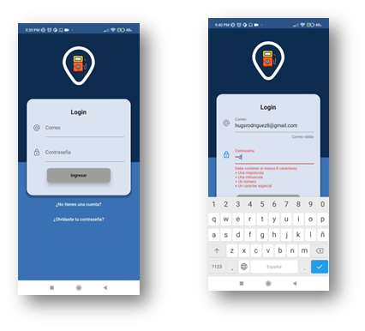

**Registrarse**

Por el contrario, si el usuario aún no posee una cuenta tiene la opción de registrarse tocando el texto de “¿No tienes cuenta?” (de la pantalla de inicio de sesión) que lo redirige a la pantalla de registro que se muestra a continuación

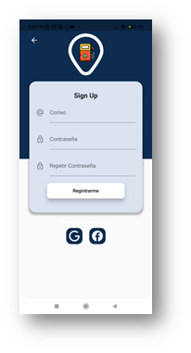

En ella deberá ingresar su correo electrónico y elegir una contraseña, con esta última se debe seguir el formato correcto, que consiste en al menos ocho caracteres, una mayúscula, una minúscula, un número y un carácter especial. Terminado el llenado de campos se procede a dar clic al botón de “Registrarme” para completar el registro.

**Recuperar Cuenta**

En caso de que el usuario olvide su contraseña este puede recuperar su cuenta dando clic al texto “¿Olvidaste tu contraseña?” de la pantalla de Iniciar Sesión, esto lo redirige a la siguiente interfaz:

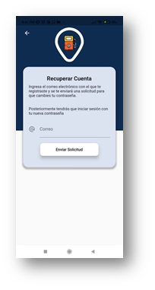

En esta pantalla el usuario debe ingresar el correo de su cuenta y proceder a dar clic en el botón “Enviar Solicitud” para que se procese la solicitud en la cuál se le solicitará elegir una contraseña nueva.

**Inicio**

La pantalla de inicio cuenta con varias opciones, en la parte superior se encuentra una barra de búsqueda que permite al usuario buscar gasolineras cercanas. En la misma barra, del lado derecho se encuentra un botón que cuenta con las opciones de:

* *Favoritos:* En donde se visualizan las gasolineras favoritas que ha marcado el usuario.
* *Contraseña:* Donde el usuario cuenta con la opción de cambiar su contraseña.
* *Acerca de:* Este apartado contiene información de los desarrolladores de la app.
* *Salir:* Para cerrar la sesión del usuario.

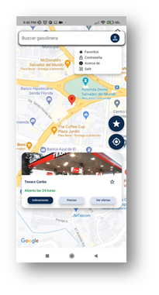

Posteriormente, en la parte inferior de la pantalla vemos una tarjeta con la gasolinera que se ha buscado, en esta podemos ver que cuenta con los siguientes botones:

* *Indicaciones:* Que guía al usuario hacía la ubicación en donde se encuentra la gasolinera desde el punto en donde se encuentra el usuario.
* *Precios:* Este botón redirige a la pantalla de “Precios” en dónde se puede visualizar el costo de los diferentes combustibles de dicha gasolinera.
* *Ver Ofertas:* Este botón nos dirige a la pantalla de “Ver Ofertas” en dónde se pueden visualizar las ofertas y promociones activas de la gasolinera.

En cuanto a los dos botones que se encuentran en la parte superior derecha de la tarjeta tenemos:

* Botón de favoritos:  Redirige a la pantalla de “Favoritos”
* Botón de Ubicación:  Con la ayuda de geolocalización posiciona la ubicación en tiempo real del usuario.

**Favoritos**

En este apartado se visualizan todas las gasolineras que como usuario ha marcado como favoritas, en caso de querer eliminar una gasolinera de la sección de favoritos se puede lograr dando clic a la estrella que se muestra a la derecha del nombre de cada gasolinera.

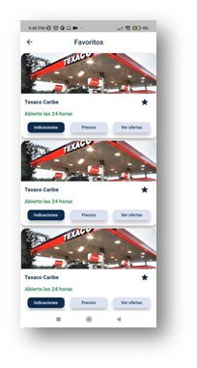

**Cambiar Contraseña**

El usuario puede decidir si cambiar su contraseña, para ello debe ingresar su contraseña actual y posteriormente ingresar su contraseña nueva, siempre siguiendo el formato correcto, que consiste en al menos ocho caracteres, una mayúscula, una minúscula, un número y un carácter especial.

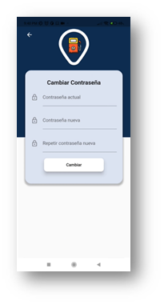

**Acerca De**

Pantalla únicamente con valor informativo en la cual se muestran los nombres de los desarrolladores de la app.

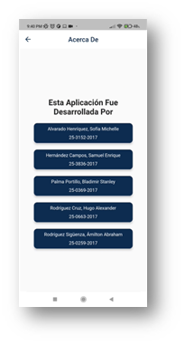

**Precios**

En esta pantalla se visualizan los precios de los combustibles de la gasolinera seleccionada, así como el horario de la misma.

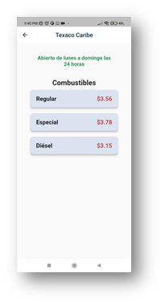

**Ofertas**

Pantalla únicamente con valor informativo que cuenta con las ofertas disponibles de la gasolinera que se ha seleccionado.



# AVANCE DE CONCLUSIONES

Durante el desarrollo de la aplicación se hizo evidente los beneficios que puede traer esta misma para todo tipo de automovilistas en tema del ahorro de combustibles y promociones existentes en el momento. Por eso se tomó la iniciativa de poder desarrollar una APP que ayude a tomar las mejores decisiones y las más precisas y eficaces cuando se necesite ir a un establecimiento a proveerse de gasolina.

En la aplicación también se le permite al usuario poder marcar sus gasolineras favoritas, ya sea puntuada por el precio que maneja o por las promociones que se suelen poner a lo largo de un mes. Con esto para darle un Costo-beneficio al usuario en cuestión de elegir entre la que mejor le parezca.

# AVANCE DE PRESENTACION FINAL

A continuación, se adjunta el enlace que contiene un vídeo del funcionamiento de la App Gasofast, de momento solo se presentan funcionalidades de navegación entre pantallas y validación en el inicio de sesión de la App.

Clic en el siguiente enlace para visualizar el vídeo: <https://youtu.be/3VZ2riFVgeM>

# PUBLICACION EN VERSIONADORES GIT, GITHUB, DEVOPS, SVN

El proyecto se encuentra almacenado en un repositorio de Github, el siguiente enlace redirige al repositorio.

<https://github.com/hugsr8/gasofast.git>

# PORCENTAJE DE AVANCE DEL PROYECTO

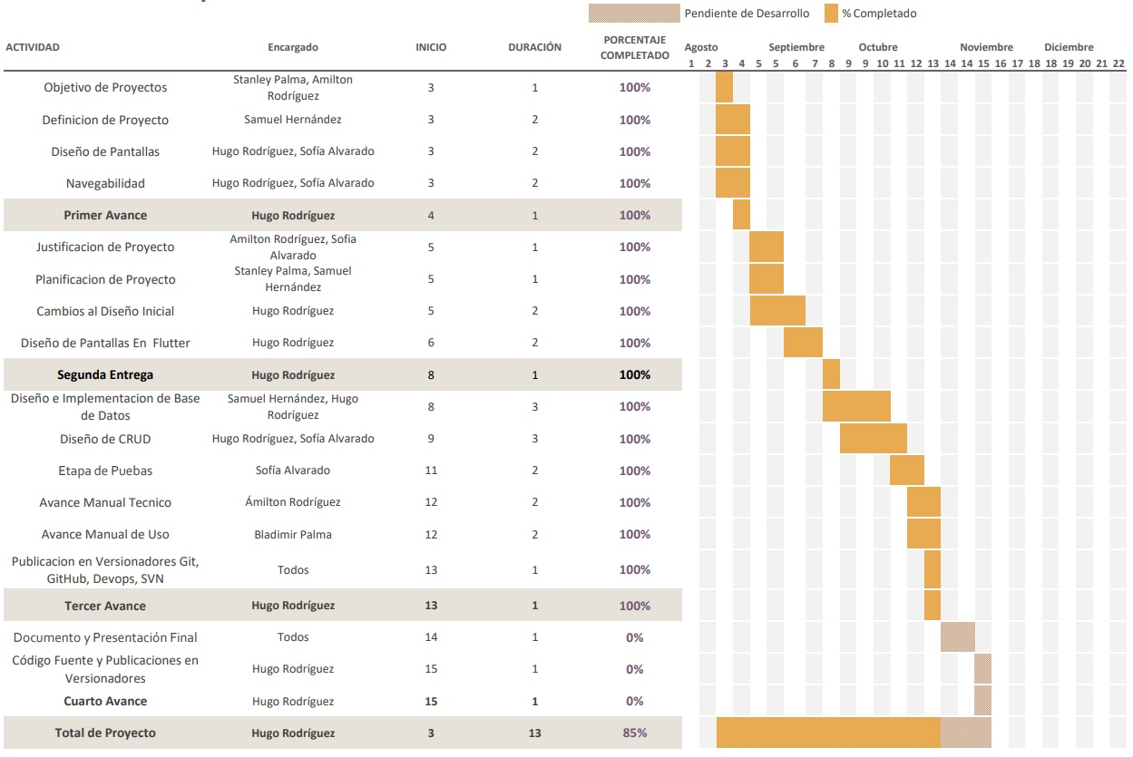En la siguiente imagen se puede apreciar el porcentaje de avance del proyecto, en la cual se detallan las actividades realizadas para la segunda entrega, concretando un 85% de avance.

# AUTOEVALUACIÓN

|  |  |  |  |  |
| --- | --- | --- | --- | --- |
| **Estudiante:** Alvarado Henríquez, Sofía Michelle | | | | |
|  | **Excelente (4)** | **Bien (3)** | **Regular (2)** | **Mal (1)** |
| Asistió a todas las reuniones del grupo | 4 |  |  |  |
| Interviene en las reuniones aportando ideas |  | 3 |  |  |
| Es responsable con la parte de trabajo asignada | 4 |  |  |  |
| Es respetuoso y no entorpece el trabajo del grupo | 4 |  |  |  |
| Acepta las opiniones de los miembros del equipo | 4 |  |  |  |
| Total |  | | | |

|  |  |  |  |  |
| --- | --- | --- | --- | --- |
| **Estudiante:** Hernández Campos, Samuel Enrique | | | | |
|  | **Excelente (4)** | **Bien (3)** | **Regular (2)** | **Mal (1)** |
| Asistió a todas las reuniones del grupo | 4 |  |  |  |
| Interviene en las reuniones aportando ideas | 4 |  |  |  |
| Es responsable con la parte de trabajo asignada | 4 |  |  |  |
| Es respetuoso y no entorpece el trabajo del grupo | 4 |  |  |  |
| Acepta las opiniones de los miembros del equipo | 4 |  |  |  |
| Total | 20 | | | |

|  |  |  |  |  |
| --- | --- | --- | --- | --- |
| **Estudiante:** Palma Portillo, Bladimir Stanley | | | | |
|  | **Excelente (4)** | **Bien (3)** | **Regular (2)** | **Mal (1)** |
| Asistió a todas las reuniones del grupo | 4 |  |  |  |
| Interviene en las reuniones aportando ideas | 4 |  |  |  |
| Es responsable con la parte de trabajo asignada | 4 |  |  |  |
| Es respetuoso y no entorpece el trabajo del grupo | 4 |  |  |  |
| Acepta las opiniones de los miembros del equipo | 4 |  |  |  |
| Total | 20 | | | |

|  |  |  |  |  |
| --- | --- | --- | --- | --- |
| **Estudiante:** Rodríguez Cruz, Hugo Alexander | | | | |
|  | **Excelente (4)** | **Bien (3)** | **Regular (2)** | **Mal (1)** |
| Asistió a todas las reuniones del grupo | 4 |  |  |  |
| Interviene en las reuniones aportando ideas | 4 |  |  |  |
| Es responsable con la parte de trabajo asignada | 4 |  |  |  |
| Es respetuoso y no entorpece el trabajo del grupo | 4 |  |  |  |
| Acepta las opiniones de los miembros del equipo | 4 |  |  |  |
| Total | 20 | | | |

|  |  |  |  |  |
| --- | --- | --- | --- | --- |
| **Estudiante:** Rodríguez Sigüenza, Ámilton Abraham | | | | |
|  | **Excelente (4)** | **Bien (3)** | **Regular (2)** | **Mal (1)** |
| Asistió a todas las reuniones del grupo | 4 |  |  |  |
| Interviene en las reuniones aportando ideas | 4 |  |  |  |
| Es responsable con la parte de trabajo asignada | 4 |  |  |  |
| Es respetuoso y no entorpece el trabajo del grupo | 4 |  |  |  |
| Acepta las opiniones de los miembros del equipo | 4 |  |  |  |
| Total | 20 | | | |

# EVALUACIÓN DEL LIDER DE GRUPO

**Líder de grupo:** Rodríguez Cruz, Hugo Alexander

|  |  |  |  |  |
| --- | --- | --- | --- | --- |
| **Estudiante:** Alvarado Henríquez, Sofía Michelle | | | | |
|  | **Excelente (4)** | **Bien (3)** | **Regular (2)** | **Mal (1)** |
| Asistió a todas las reuniones del grupo | 4 |  |  |  |
| Interviene en las reuniones aportando ideas | 4 |  |  |  |
| Es responsable con la parte de trabajo asignada | 4 |  |  |  |
| Es respetuoso y no entorpece el trabajo del grupo | 4 |  |  |  |
| Acepta las opiniones de los miembros del equipo | 4 |  |  |  |
| Total | 20 | | | |

|  |  |  |  |  |
| --- | --- | --- | --- | --- |
| **Estudiante:** Hernández Campos, Samuel Enrique | | | | |
|  | **Excelente (4)** | **Bien (3)** | **Regular (2)** | **Mal (1)** |
| Asistió a todas las reuniones del grupo | 4 |  |  |  |
| Interviene en las reuniones aportando ideas | 4 |  |  |  |
| Es responsable con la parte de trabajo asignada | 4 |  |  |  |
| Es respetuoso y no entorpece el trabajo del grupo | 4 |  |  |  |
| Acepta las opiniones de los miembros del equipo | 4 |  |  |  |
| Total | 20 | | | |

|  |  |  |  |  |
| --- | --- | --- | --- | --- |
| **Estudiante:** Palma Portillo, Bladimir Stanley | | | | |
|  | **Excelente (4)** | **Bien (3)** | **Regular (2)** | **Mal (1)** |
| Asistió a todas las reuniones del grupo | 4 |  |  |  |
| Interviene en las reuniones aportando ideas | 4 |  |  |  |
| Es responsable con la parte de trabajo asignada | 4 |  |  |  |
| Es respetuoso y no entorpece el trabajo del grupo | 4 |  |  |  |
| Acepta las opiniones de los miembros del equipo | 4 |  |  |  |
| Total | 20 | | | |

|  |  |  |  |  |
| --- | --- | --- | --- | --- |
| **Estudiante:** Rodríguez Sigüenza, Ámilton Abraham | | | | |
|  | **Excelente (4)** | **Bien (3)** | **Regular (2)** | **Mal (1)** |
| Asistió a todas las reuniones del grupo | 4 |  |  |  |
| Interviene en las reuniones aportando ideas | 4 |  |  |  |
| Es responsable con la parte de trabajo asignada | 4 |  |  |  |
| Es respetuoso y no entorpece el trabajo del grupo | 4 |  |  |  |
| Acepta las opiniones de los miembros del equipo | 4 |  |  |  |
| Total | 20 | | | |

# EVALUACIÓN AL LIDER DEL GRUPO

**Líder de Grupo:** Rodríguez Cruz, Hugo Alexander

|  |  |  |  |  |
| --- | --- | --- | --- | --- |
| **Estudiante:** Alvarado Henríquez, Sofía Michelle | | | | |
|  | **Excelente (4)** | **Bien (3)** | **Regular (2)** | **Mal (1)** |
| Asistió a todas las reuniones del grupo | 4 |  |  |  |
| Interviene en las reuniones aportando ideas | 4 |  |  |  |
| Es responsable con la parte de trabajo asignada | 4 |  |  |  |
| Es respetuoso y no entorpece el trabajo del grupo | 4 |  |  |  |
| Acepta las opiniones de los miembros del equipo | 4 |  |  |  |
| Total | 20 | | | |

|  |  |  |  |  |
| --- | --- | --- | --- | --- |
| **Estudiante:** Hernández Campos, Samuel Enrique | | | | |
|  | **Excelente (4)** | **Bien (3)** | **Regular (2)** | **Mal (1)** |
| Asistió a todas las reuniones del grupo | 4 |  |  |  |
| Interviene en las reuniones aportando ideas | 4 |  |  |  |
| Es responsable con la parte de trabajo asignada | 4 |  |  |  |
| Es respetuoso y no entorpece el trabajo del grupo | 4 |  |  |  |
| Acepta las opiniones de los miembros del equipo | 4 |  |  |  |
| Total | 20 | | | |

|  |  |  |  |  |
| --- | --- | --- | --- | --- |
| **Estudiante:** Palma Portillo, Bladimir Stanley | | | | |
|  | **Excelente (4)** | **Bien (3)** | **Regular (2)** | **Mal (1)** |
| Asistió a todas las reuniones del grupo | 4 |  |  |  |
| Interviene en las reuniones aportando ideas | 4 |  |  |  |
| Es responsable con la parte de trabajo asignada | 4 |  |  |  |
| Es respetuoso y no entorpece el trabajo del grupo | 4 |  |  |  |
| Acepta las opiniones de los miembros del equipo | 4 |  |  |  |
| Total | 20 | | | |

|  |  |  |  |  |
| --- | --- | --- | --- | --- |
| **Estudiante:** Rodríguez Sigüenza, Ámilton Abraham | | | | |
|  | **Excelente (4)** | **Bien (3)** | **Regular (2)** | **Mal (1)** |
| Asistió a todas las reuniones del grupo | 4 |  |  |  |
| Interviene en las reuniones aportando ideas | 4 |  |  |  |
| Es responsable con la parte de trabajo asignada | 4 |  |  |  |
| Es respetuoso y no entorpece el trabajo del grupo | 4 |  |  |  |
| Acepta las opiniones de los miembros del equipo | 4 |  |  |  |
| Total | 20 | | | |

# DISEÑO DE BASE DE DATOS Y CAMBIOS AL PROYECTO INICIAL

Es importante aclarar que la base de datos que utilizará la App será provista por Firebase, en donde los usuarios de Gasofast serán administrados por la herramienta de Autenticación de Firebase; mientras que los datos que contienen la información de las gasolineras, las ofertas que poseen las gasolineras, y las gasolineras favoritas de los usuarios serán almacenadas con la herramienta Firestore provista por Firebase.

En la siguiente imagen se muestra una captura de pantalla de la interfaz de Firebase y su herramienta de Autenticación, con la cual Gasofast administra el inicio de sesión y creación de cuentas de sus usuarios.



La colección ***favorite_gas_stations*** contiene las gasolineras seleccionadas como “favoritas” por los usuarios de Gasofast, esto es para que los usuarios puedan consultar con facilidad aquellas gasolineras que las hayan marcado como tal. Esta colección contiene documentos que contendrán un ID único (i*d_favorite_gas_station*), otro para almacenar el ID del usuario (id_user) que marcó la gasolinera como tal, y otro para identificar el ID la gasolinera (id_gas_station) que se marcó como favorita, además, tiene los campos que contienen la información de ubicación de la gasolinera en los formatos de longitud (*location_longitude*) y latitude (*location_latitude*), el nombre de esta (*name*), y los precios de los distintos tipos de combustibles que cada una posee (price_diesel, price_especial, price_regular).

La colección ***gas_stations*** contiene todas las gasolineras que los usuarios podrán visualizar en el mapa, estas se identifican por medio de un documento que posee un ID único (*id_gas_station*), este documento posee los mismos campos que *favorite_gas_stations*, a excepción de id_user y id_gas_station.

La colección ***gas_stations_offers*** contiene las ofertas que posee cada una de las gasolineras, estas se identifican por un documento que posee un ID único (*id_gas_station_offer*), documento que posee los campos de identificación de la gasolinera que dispone de la oferta (*id_gas_station*), la URL de la imagen que contiene la descripción de la oferta (*img_route*), y un último campo que permite validar si la oferta se encuentra activa o inactiva (*status*).

La imagen que se presenta a continuación muestra el diagrama de la base de datos no relacional propuesta para la App en mención.

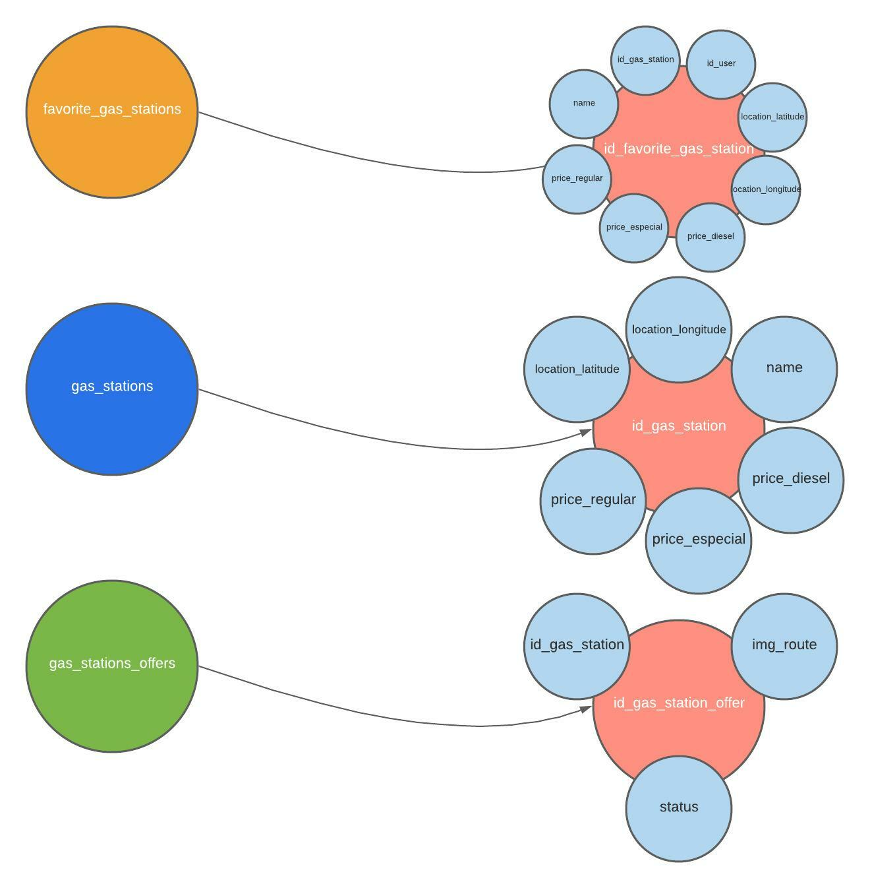

Documento

Campos

Colección

# MANUAL TÉCNICO

A continuación, se listan un conjunto de Wigets y dependencias que el grupo de trabajo ha determinado como más destacadas, y que agregan funcionalidad a la App de Gasofast

* **Widgets**
  1. **IconButton**
     + Este Widget permite utilizar íconos como botones.
     + Dentro de la App se utiliza para generar botones como el de “Agregar a Favoritos”, el cual permite a un usuario marcar una gasolinera en específico como favorita.
  2. **PopupMenuButton**
     + Este Widget permite desplegar un conjunto de opciones al presionar el elemento que se haya definido en la propiedad ***child*** o ***icon***.
     + En la App se usa como botón para desplegar el Menú de opciones.
  3. **CircleAvatar**
     + Este Widget presenta una imagen o letras encerrados en un círculo.
     + En la App se usa como valor de la propiedad ***icon*** del Widget PopupMenuButton.
  4. **ListView.builder**
     + Permite generar una lista de elementos (Widgets) de forma dinámica, definiendo como mínimo las propiedades ***itemCount*** e ***itemBuilder***.
     + Se utiliza para listar las gasolineras Favoritas y las Ofertas de las gasolineras.
  5. **Card**
     + Permite crear un panel con bordes redondeados y una sombra de elevación.
     + Dentro de la App es usado para generar los ítems de Favoritos, Precios, y Ofertas de las gasolineras.
  6. **StreamBuilder**
     + Permite reconstruir elementos cada vez que es invocado en un evento.
     + En la App se utiliza para validar los inicios de sesión, registros de usuarios, entre otros.
* **Dependencias**
  1. **RxDart**
     + Esta dependencia es utilizada para facilitar el uso de los Streams dentro de Flutter que está escrito en lenguaje Dart.
     + La versión utilizada de esta dependencia es la más reciente y superior a la ***0.26.0***
  2. **Http**
     + La dependencia ***http*** posee funciones de alto nivel que facilitan el consumo de recursos HTTP, además permite hacerlo en reducidas líneas de código.
     + Se utiliza la versión más reciente de esta dependencia.
  3. **Firebase Core for Flutter**
     + Esta dependencia tiene como nomenclatura el nombre ***firebase_core***, y es un complemento que permite usar la API de Firebase Core. Es de suma importancia, ya que permite conectar la App desarrollada en Flutter con el proyecto creado en Firebase.
     + Se utiliza la versión más reciente a partir de la versión 1.7.0
  4. **Firebase Auth for Flutter**
     + Esta dependencia tiene como nomenclatura el nombre ***firebase_auth***, y es un complemento que permite usar la API de Firebase Authentication, la cual nos permite administrar el registro e inicio de sesión de los usuarios de Gasofast.
     + Se utiliza la versión más reciente a partir de la versión 1.7.0
  5. **Firebase Cloud Storage for Flutter**
     + Esta dependencia tiene como nomenclatura el nombre ***firebase_storage***, y es un complemento que permite usar la API de Firebase Cloud Storage, esta permite descargar y subir archivos con eficiencia, sin importar si la conexión a internet no es óptima, al espacio de almacenamiento en la nube proporcionado por Firebase para este proyecto.
     + Se utiliza la versión más reciente a partir de la versión 10.0.4
  6. **Cloud Firestore Plugin for Flutter**
     + Esta dependencia tiene como nomenclatura el nombre ***cloud_firestore***, y es un complemento que permite usar la API de Cloud Firestore, esta permite manejar con eficiencia y eficacia las operaciones de inserción, actualización, eliminación y consulta de datos de la base de datos designada para el proyecto Gasofast.
     + Se utiliza la versión más reciente a partir de la versión 3.1.0
  7. **Google Maps for Flutter**
     + Esta dependencia tiene como nomenclatura el nombre ***google_maps_flutter***, esta dependencia provee, como elemento principal, un Widget especializado para utilizar el mapa de Google Maps con permisos limitados.
     + Se utiliza la versión más reciente a partir de la versión 2.1.1
  8. **Flutter Geolocator Plugin**
     + Esta dependencia tiene como nomenclatura el nombre ***geolocator***, este paquete provee distintos métodos y clases para obtener la ubicación actual del dispositivo, además, permite evaluar si los servicios de geolocalización están activados para la App.
     + Se utiliza la versión más reciente a partir de la versión 8.0.0
  9. **url_launcher**
     + Esta dependencia tiene como nomenclatura el nombre ***url_launcher***, esta dependencia provee clases y métodos que permiten realizar solicitudes de ejecución a distintos tipos de URL, en el proyecto se utilizó para abrir Google Maps con una ruta especificada.
     + Se utiliza la versión más reciente a partir de la versión 6.0.17
  10. **Google Sign In**
      + Esta dependencia tiene como nomenclatura el nombre ***google_sign_in***, este paquete provee componentes para gestionar la API de inicio y cierre de sesión con Google.
      + Se utiliza la versión más reciente a partir de la versión 5.2.1
  11. **Flutter Facebook Auth**
      + Esta dependencia tiene como nomenclatura el nombre ***flutter_facebook_auth***, esta dependencia provee distintos componentes para gestionar la API de inicio y cierre de sesión con Facebook.
      + Se utiliza la versión más reciente a partir de la versión 3.5.6+3

# MANUAL DE USO

**MANUAL DE USUARIO GASOFAST**

El presente manual se desarrolla con el objetivo de poder brindar el adecuado manejo y conocimiento al usuario, para facilitar su navegación entre las pantallas de la app.

**Iniciar Sesión**

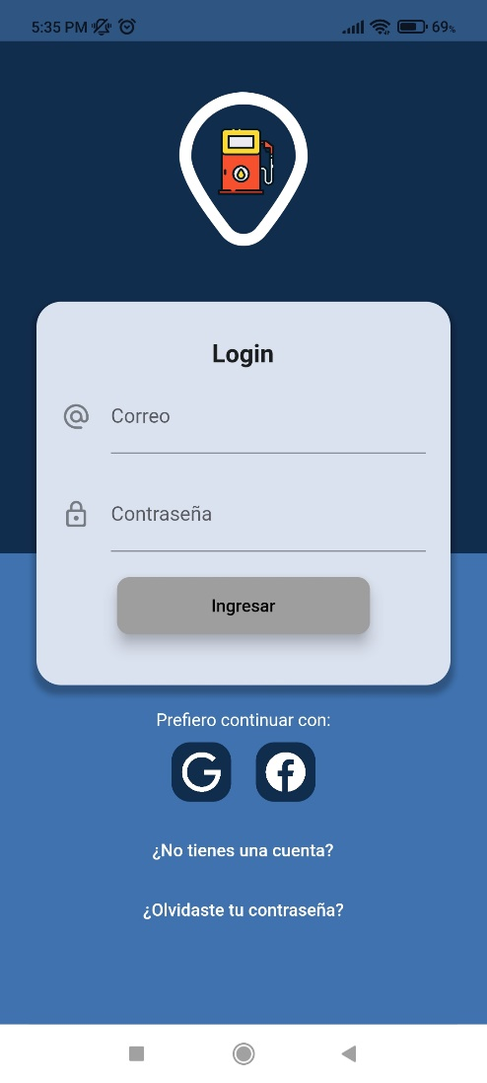La pantalla inicial que se muestra al usuario si aún no ha iniciado sesión con anterioridad es la pantalla de “Iniciar Sesión”. Si ya se cuenta registrado el usuario debe ingresar su correo y contraseña para ingresar a la aplicación.

El usuario tiene la disponibilidad de iniciar sesión con Google (Gmail) o Facebook.

**Registrarse**

Por el contrario, si el usuario aún no posee una cuenta tiene la opción de registrarse tocando el texto de “¿No tienes cuenta?” (de la pantalla de inicio de sesión) que lo redirige a la pantalla de registro.

**NOTA:** Si el usuario ya se registró con un formato, ya no se podrá registrar con otro, es decir, si el usuario se registra con una cuenta de Google, no podrá registrarse con correo y contraseña, ni con Facebook.

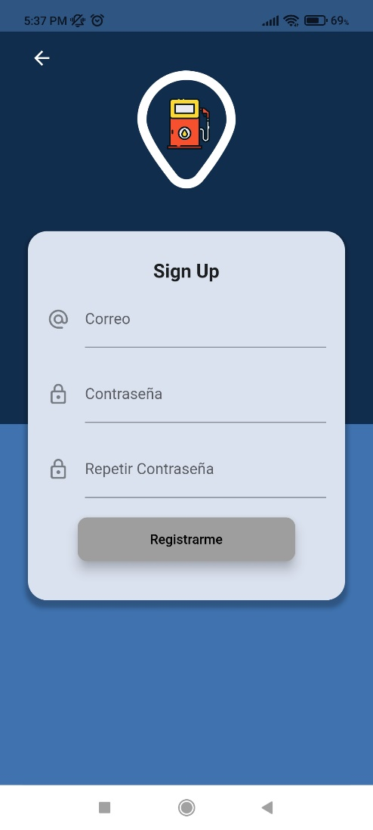

Opción para crear una cuenta.

En ella deberá ingresar su **correo electrónico** y elegir una **contraseña**, con esta última se debe seguir el formato correcto, que consiste en *al menos ocho caracteres, una mayúscula, una minúscula, un número y un carácter especial*. Terminado el llenado de campos se procede a dar clic al botón de “Registrarme” para completar el registro.

**Recuperar Cuenta**

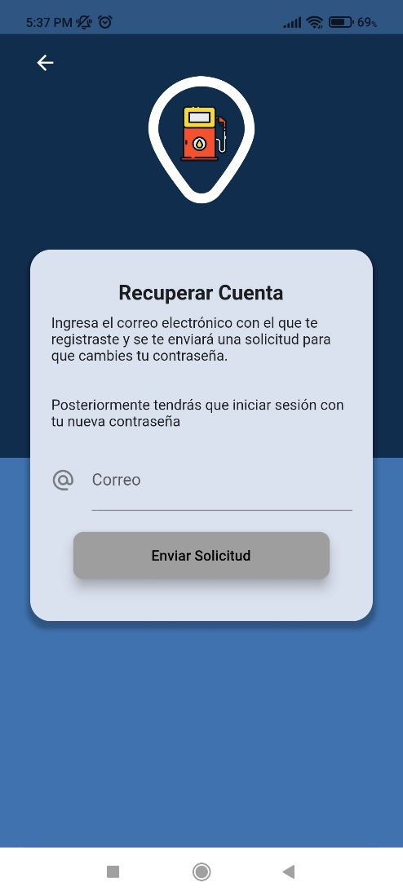En caso de que el usuario olvide su contraseña este puede recuperar su cuenta dando clic al texto “¿Olvidaste tu contraseña?” de la pantalla de Iniciar Sesión, esto lo redirige a una pantalla que deberá completar para recuperar su cuenta.

Opción para recuperar cuenta.

En esta pantalla el usuario debe ingresar el correo de su cuenta y proceder a dar clic en el botón “Enviar Solicitud” para que se procese la solicitud, la cual consiste en un enlace enviado al correo electrónico proporcionado, con la cual podrá elegir una contraseña nueva, siempre respetando las especificaciones de la contraseña válida.

**Inicio**

La pantalla de inicio cuenta con varias opciones, en la parte superior se encuentra una barra de búsqueda que permite al usuario buscar gasolineras cercanas. En la misma barra, del lado derecho se encuentra un botón que cuenta con las opciones de:

* *Favoritos:* En donde se visualizan las gasolineras favoritas que ha marcado el usuario.
* *Contraseña:* Donde el usuario cuenta con la opción de cambiar su contraseña.
* *Acerca de:* Este apartado contiene información de los desarrolladores de la app.
* 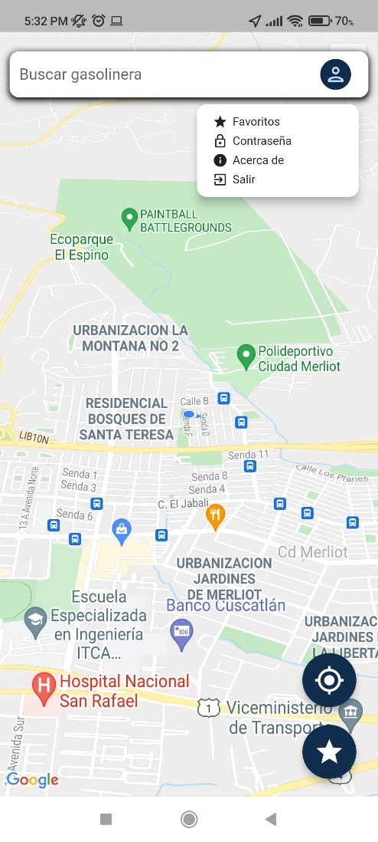*Salir:* Para cerrar la sesión del usuario.

Posteriormente, en la parte inferior de la pantalla vemos una tarjeta con la gasolinera que se ha buscado, en esta podemos ver que cuenta con los siguientes botones:

* *Indicaciones:* Que guía al usuario hacía la ubicación en donde se encuentra la gasolinera desde el punto en donde se encuentra el usuario.
* *Precios:* Este botón redirige a la pantalla de “Precios” en dónde se puede visualizar el costo de los diferentes combustibles de dicha gasolinera.
* *Ver Ofertas:* Este botón nos dirige a la pantalla de “Ver Ofertas” en dónde se pueden visualizar las ofertas y promociones activas de la gasolinera.

En cuanto a los dos botones que se encuentran en la parte inferior derecha de la tarjeta tenemos:

* Botón de favoritos:  Redirige a la pantalla de “Favoritos”
* Botón de Ubicación:  Con la ayuda de geolocalización posiciona la ubicación en tiempo real del usuario.

**Favoritos**

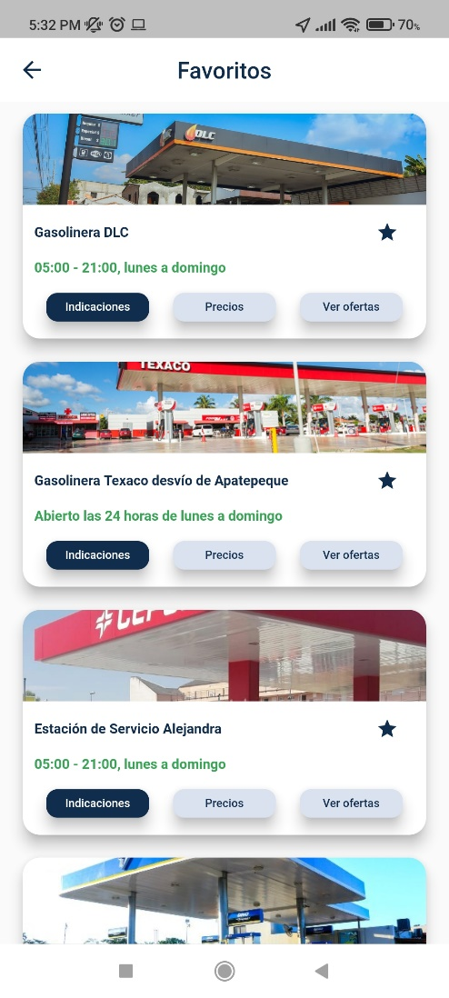En este apartado se visualizan todas las gasolineras que como usuario ha marcado como favoritas, en caso de querer eliminar una gasolinera de la sección de favoritos se puede lograr dando clic a la estrella que se muestra a la derecha del nombre de cada gasolinera.

**Indicaciones**

Al presionar esta opción de la tarjeta correspondiente, ya sea desde la pantalla de *Favoritos* o desde la *pantalla principal*, la App redirigirá al usuario a Google Maps, con la ruta marcada desde su posición actual hasta la ubicación de la gasolinera seleccionada.

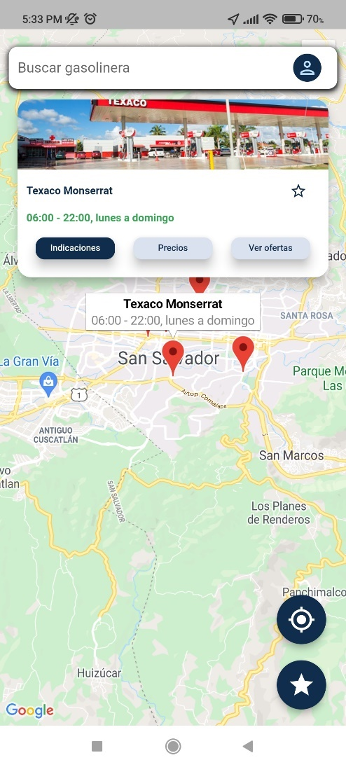



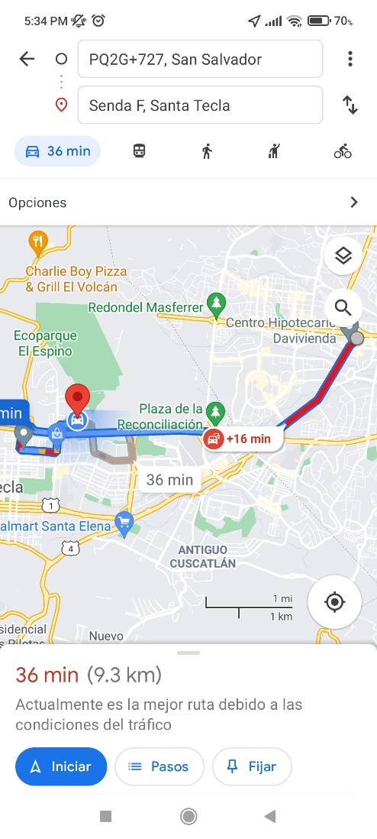

**Búsqueda de Gasolinera**

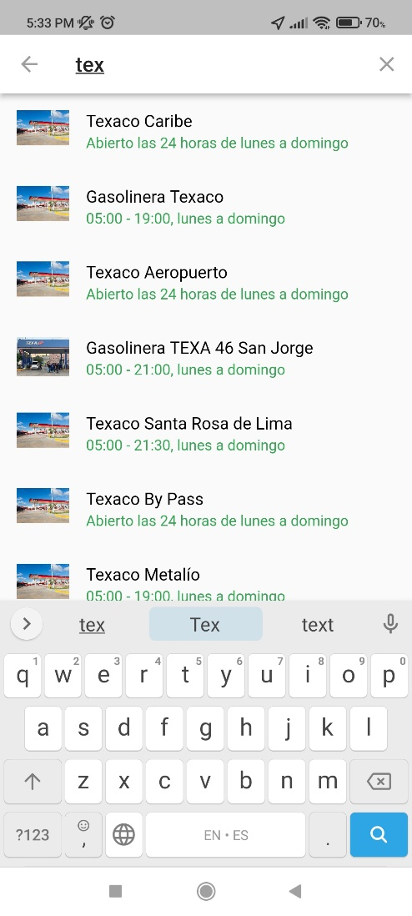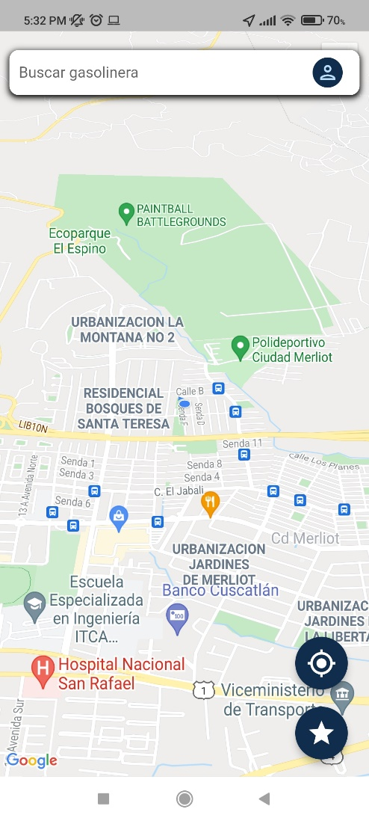El usuario tiene la disponibilidad de buscar gasolineras por nombre, únicamente lo debe de escribir en la sección *“Buscar gasolinera”* que está en la parte superior de la pantalla.

Al seleccionar una gasolinera, la App ubicará al usuario en el marcador de esa gasolinera.

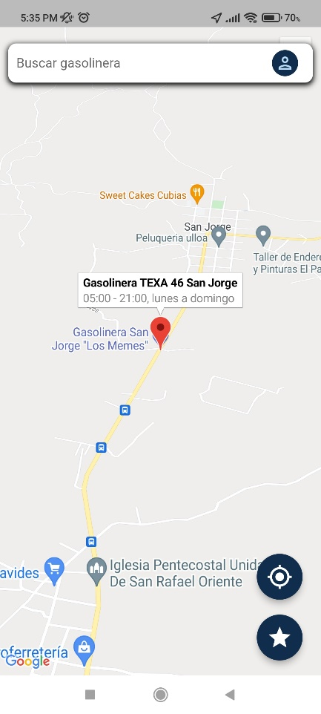

**Cambiar Contraseña**

El usuario puede decidir si cambiar su contraseña, para ello debe ingresar su contraseña actual y posteriormente ingresar su contraseña nueva, siempre siguiendo el formato correcto, que consiste en al menos ocho caracteres, una mayúscula, una minúscula, un número y un carácter especial.

**NOTA:** Esta opción únicamente está disponible para los usuarios que se hayan registrado con correo y contraseña.

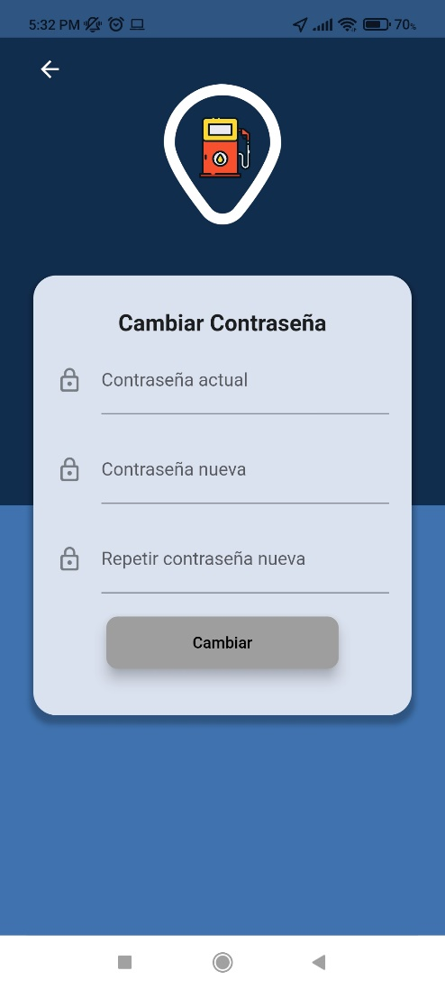

**Acerca De**

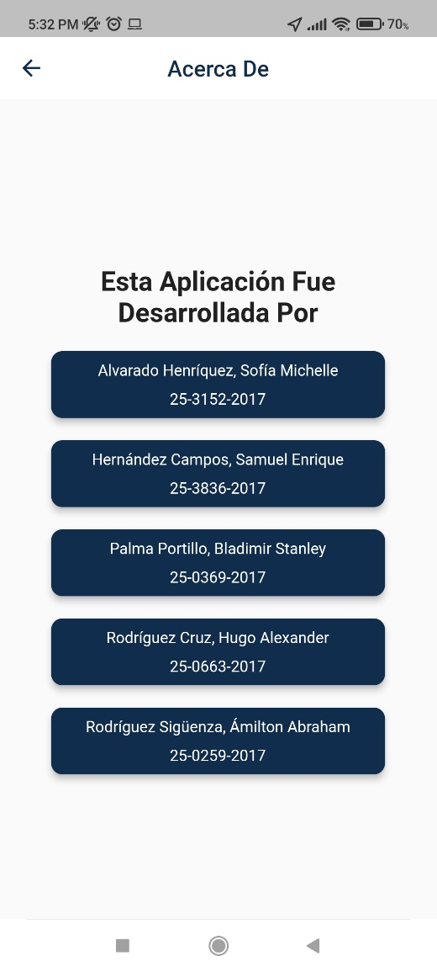Pantalla únicamente con valor informativo en la cual se muestran los nombres de los desarrolladores de la app.

**Precios**

En esta pantalla se visualizan los precios de los combustibles de la gasolinera seleccionada, así como el horario de esta.

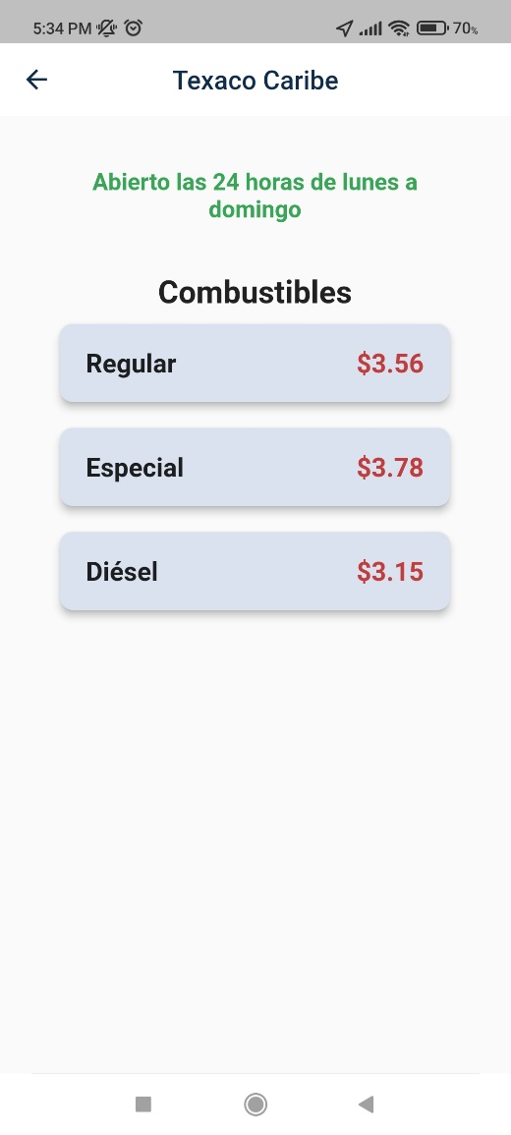

**Ofertas**

Pantalla únicamente con valor informativo que cuenta con las ofertas disponibles de la gasolinera que se ha seleccionado.

# CONCLUSIONES

La aplicación permite a los usuarios tomar mejores decisiones en cuanto a elegir la gasolinera más cercana a la cual acudir, ya que provee información sobre la ubicación de las gasolineras, y muestra la ubicación del usuario en tiempo real.

Se determinó que *Gasofast* puede ayudar al usuario a ahorrarse unos centavos, ya que en ella se puede consultar los precios que cada gasolinera posee por cada uno de los combustibles que dispone a sus clientes. Además, muestra información sobre las ofertas existentes en cada proveedor de combustible.

Finalizado el proyecto, se pudo obtener información de ubicación y horarios de una buena cantidad de gasolineras dispuestas en toda la extensión del territorio salvadoreño, contando con, al menos 5 gasolineras por cada Departamento.

# PRESENTACION FINAL

A continuación, se adjunta el enlace que contiene un archivo de PowerPoint con las diapositivas para la defensa final.

Clic en el siguiente enlace para visualizar las diapositivas: [Defensa Grupo 7.pptx](https://mailutecedusv-my.sharepoint.com/:p:/g/personal/2506632017_mail_utec_edu_sv/EQY_ifOADCBEqeUnBYIihIMBkqk8u4KT4n3p7IdE0Mq6vg?e=dimo7C)

# PUBLICACION EN VERSIONADORES GIT, GITHUB, DEVOPS, SVN

El proyecto se encuentra almacenado en un repositorio de Github, el siguiente enlace redirige al repositorio.

Enlace al Código Fuente: <https://github.com/hugsr8/gasofast.git>

Enlace al contenido completo del proyecto: <https://github.com/hugsr8/gasofast_documentation.git>

# PORCENTAJE DE AVANCE DEL PROYECTO

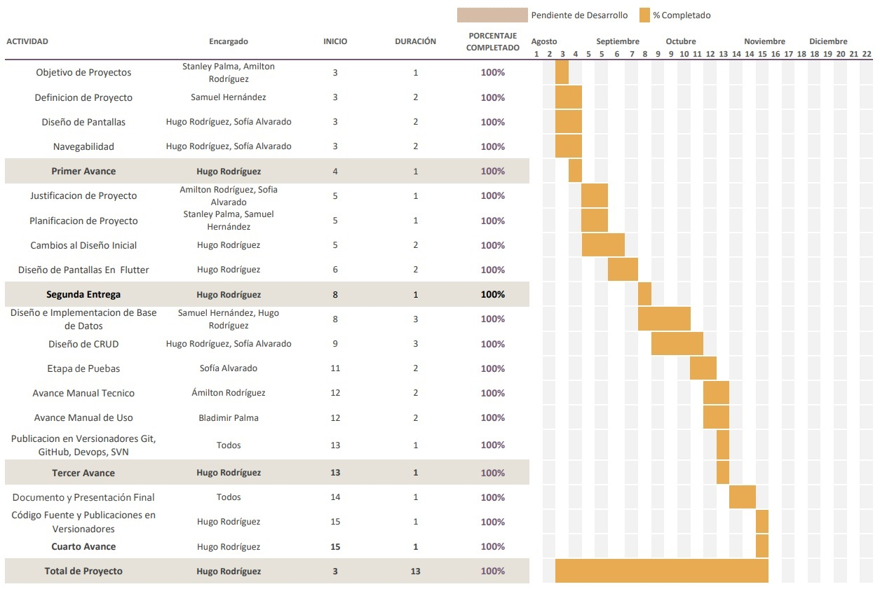En la siguiente imagen se puede apreciar el porcentaje de avance del proyecto, en la cual se detallan las actividades realizadas para la segunda entrega, concretando un 85% de avance.

# AUTOEVALUACIÓN

|  |  |  |  |  |
| --- | --- | --- | --- | --- |
| **Estudiante:** Alvarado Henríquez, Sofía Michelle | | | | |
|  | **Excelente (4)** | **Bien (3)** | **Regular (2)** | **Mal (1)** |
| Asistió a todas las reuniones del grupo | 4 |  |  |  |
| Interviene en las reuniones aportando ideas |  | 3 |  |  |
| Es responsable con la parte de trabajo asignada | 4 |  |  |  |
| Es respetuoso y no entorpece el trabajo del grupo | 4 |  |  |  |
| Acepta las opiniones de los miembros del equipo | 4 |  |  |  |
| Total |  | | | |

|  |  |  |  |  |
| --- | --- | --- | --- | --- |
| **Estudiante:** Hernández Campos, Samuel Enrique | | | | |
|  | **Excelente (4)** | **Bien (3)** | **Regular (2)** | **Mal (1)** |
| Asistió a todas las reuniones del grupo | 4 |  |  |  |
| Interviene en las reuniones aportando ideas | 4 |  |  |  |
| Es responsable con la parte de trabajo asignada | 4 |  |  |  |
| Es respetuoso y no entorpece el trabajo del grupo | 4 |  |  |  |
| Acepta las opiniones de los miembros del equipo | 4 |  |  |  |
| Total | 20 | | | |

|  |  |  |  |  |
| --- | --- | --- | --- | --- |
| **Estudiante:** Palma Portillo, Bladimir Stanley | | | | |
|  | **Excelente (4)** | **Bien (3)** | **Regular (2)** | **Mal (1)** |
| Asistió a todas las reuniones del grupo | 4 |  |  |  |
| Interviene en las reuniones aportando ideas | 4 |  |  |  |
| Es responsable con la parte de trabajo asignada | 4 |  |  |  |
| Es respetuoso y no entorpece el trabajo del grupo | 4 |  |  |  |
| Acepta las opiniones de los miembros del equipo | 4 |  |  |  |
| Total | 20 | | | |

|  |  |  |  |  |
| --- | --- | --- | --- | --- |
| **Estudiante:** Rodríguez Cruz, Hugo Alexander | | | | |
|  | **Excelente (4)** | **Bien (3)** | **Regular (2)** | **Mal (1)** |
| Asistió a todas las reuniones del grupo | 4 |  |  |  |
| Interviene en las reuniones aportando ideas | 4 |  |  |  |
| Es responsable con la parte de trabajo asignada | 4 |  |  |  |
| Es respetuoso y no entorpece el trabajo del grupo | 4 |  |  |  |
| Acepta las opiniones de los miembros del equipo | 4 |  |  |  |
| Total | 20 | | | |

|  |  |  |  |  |
| --- | --- | --- | --- | --- |
| **Estudiante:** Rodríguez Sigüenza, Ámilton Abraham | | | | |
|  | **Excelente (4)** | **Bien (3)** | **Regular (2)** | **Mal (1)** |
| Asistió a todas las reuniones del grupo | 4 |  |  |  |
| Interviene en las reuniones aportando ideas | 4 |  |  |  |
| Es responsable con la parte de trabajo asignada | 4 |  |  |  |
| Es respetuoso y no entorpece el trabajo del grupo | 4 |  |  |  |
| Acepta las opiniones de los miembros del equipo | 4 |  |  |  |
| Total | 20 | | | |

# EVALUACIÓN DEL LIDER DE GRUPO

**Líder de grupo:** Rodríguez Cruz, Hugo Alexander

|  |  |  |  |  |
| --- | --- | --- | --- | --- |
| **Estudiante:** Alvarado Henríquez, Sofía Michelle | | | | |
|  | **Excelente (4)** | **Bien (3)** | **Regular (2)** | **Mal (1)** |
| Asistió a todas las reuniones del grupo | 4 |  |  |  |
| Interviene en las reuniones aportando ideas | 4 |  |  |  |
| Es responsable con la parte de trabajo asignada | 4 |  |  |  |
| Es respetuoso y no entorpece el trabajo del grupo | 4 |  |  |  |
| Acepta las opiniones de los miembros del equipo | 4 |  |  |  |
| Total | 20 | | | |

|  |  |  |  |  |
| --- | --- | --- | --- | --- |
| **Estudiante:** Hernández Campos, Samuel Enrique | | | | |
|  | **Excelente (4)** | **Bien (3)** | **Regular (2)** | **Mal (1)** |
| Asistió a todas las reuniones del grupo | 4 |  |  |  |
| Interviene en las reuniones aportando ideas | 4 |  |  |  |
| Es responsable con la parte de trabajo asignada | 4 |  |  |  |
| Es respetuoso y no entorpece el trabajo del grupo | 4 |  |  |  |
| Acepta las opiniones de los miembros del equipo | 4 |  |  |  |
| Total | 20 | | | |

|  |  |  |  |  |
| --- | --- | --- | --- | --- |
| **Estudiante:** Palma Portillo, Bladimir Stanley | | | | |
|  | **Excelente (4)** | **Bien (3)** | **Regular (2)** | **Mal (1)** |
| Asistió a todas las reuniones del grupo | 4 |  |  |  |
| Interviene en las reuniones aportando ideas | 4 |  |  |  |
| Es responsable con la parte de trabajo asignada | 4 |  |  |  |
| Es respetuoso y no entorpece el trabajo del grupo | 4 |  |  |  |
| Acepta las opiniones de los miembros del equipo | 4 |  |  |  |
| Total | 20 | | | |

|  |  |  |  |  |
| --- | --- | --- | --- | --- |
| **Estudiante:** Rodríguez Sigüenza, Ámilton Abraham | | | | |
|  | **Excelente (4)** | **Bien (3)** | **Regular (2)** | **Mal (1)** |
| Asistió a todas las reuniones del grupo | 4 |  |  |  |
| Interviene en las reuniones aportando ideas | 4 |  |  |  |
| Es responsable con la parte de trabajo asignada | 4 |  |  |  |
| Es respetuoso y no entorpece el trabajo del grupo | 4 |  |  |  |
| Acepta las opiniones de los miembros del equipo | 4 |  |  |  |
| Total | 20 | | | |

# EVALUACIÓN AL LIDER DEL GRUPO

**Líder de Grupo:** Rodríguez Cruz, Hugo Alexander

|  |  |  |  |  |
| --- | --- | --- | --- | --- |
| **Estudiante:** Alvarado Henríquez, Sofía Michelle | | | | |
|  | **Excelente (4)** | **Bien (3)** | **Regular (2)** | **Mal (1)** |
| Asistió a todas las reuniones del grupo | 4 |  |  |  |
| Interviene en las reuniones aportando ideas | 4 |  |  |  |
| Es responsable con la parte de trabajo asignada | 4 |  |  |  |
| Es respetuoso y no entorpece el trabajo del grupo | 4 |  |  |  |
| Acepta las opiniones de los miembros del equipo | 4 |  |  |  |
| Total | 20 | | | |

|  |  |  |  |  |
| --- | --- | --- | --- | --- |
| **Estudiante:** Hernández Campos, Samuel Enrique | | | | |
|  | **Excelente (4)** | **Bien (3)** | **Regular (2)** | **Mal (1)** |
| Asistió a todas las reuniones del grupo | 4 |  |  |  |
| Interviene en las reuniones aportando ideas | 4 |  |  |  |
| Es responsable con la parte de trabajo asignada | 4 |  |  |  |
| Es respetuoso y no entorpece el trabajo del grupo | 4 |  |  |  |
| Acepta las opiniones de los miembros del equipo | 4 |  |  |  |
| Total | 20 | | | |